«Санкт-Петербургский государственный университет»
Кафедра терапевтической стоматологии

Допущен к защите
Заведующий кафедрой
_______________ д.м.н., профессор Ермолаева Л.А.
«___»______________2019 г.

ВЫПУСКНАЯ КВАЛИФИКАЦИОННАЯ РАБОТА
НА ТЕМУ: ХИРУРГИЧЕСКОЕ ЛЕЧЕНИЕ ОДИНОЧНЫХ И МНОЖЕСТВЕННЫХ РЕЦЕССИЙ ДЕСНЫ

Выполнила:
Студентка 523 группы
Морова Марина Викторовна

Научный руководитель: к.м.н.
Михайлова Екатерина
Станиславовна.

Санкт-Петербург
2019 год
ОГЛАВЛЕНИЕ

ПЕРЕЧЕНЬ УСЛОВНЫХ ОБОЗНАЧЕНИЙ 3
ВВЕДЕНИЕ 4
Актуальность темы 4
ГЛАВА 1. Литературный обзор 7
1.1. Гистологическое строение слизистой оболочки полости рта. 7
1.2. Анатомо-топографические и морфологические особенности строения слизистой оболочки твёрдого неба и десны 8
1.3. Классификация рецессий десны 10
1.4. Этиология и патогенез развития рецессий десны. 12
1.5. Методы хирургического лечения рецессии десны. 23
1.6. Выбор хирургического метода устранения рецессий десны 26
1.7. Эффективность методов лечения рецессии десны. 32
ГЛАВА 2. Материалы и методы 36
2.1 Клиническая характеристика пациентов 36
2.2. Индексная оценка состояния полости рта 38
2.1. Рентгенологическая оценка 43
2.1. Статистические методы исследования 43
ГЛАВА 3. Результаты исследований 45
3.1. Частота и структура рецессии десны 45
3.2. Анализ причин развития рецессии десны 60
3.3. Результаты хирургического лечения пациентов с рецессией десны 85
ГЛАВА 4. Моделирование клинических ситуаций 93
ЗАКЛЮЧЕНИЕ 112
ВЫВОДЫ 117
ПРАКТИЧЕСКИЕ РЕКОМЕНДАЦИИ 118
СПИСОК ЛИТЕРАТУРЫ 120

ПЕРЕЧЕНЬ УСЛОВНЫХ ОБОЗНАЧЕНИЙ

ЭДТА – этилендиаминтетрауксусная кислота
СОПР – слизистая оболочка полости рта
КСЛ – коронально смещенный лоскут
СТТ – соединительнотканный трансплантат
ЦЭС – цементно-эмалевая граница

ВВЕДЕНИЕ

Актуальность темы

Рецессия десны – это апикальное смещение десневого края от его физиологического положения с обнажением цемента корня зуба с вестибулярной или оральной стороны (Февралева А.Ю., 2007, Зукелли Д., 2014). По международной классификации болезней (МКБ-10) данный процесс в тканях пародонта является патологическим.
По данным врачей-стоматологов на сегодняшний день происходит стремительный рост пациентов, которые обращаются с проблемами, связанными с рецессиями десны, как одиночными, так и множественными. Еще 10-15 лет назад ряд отечественных и зарубежных авторов (Жданов Е.В., 2005, Февралева А.Ю., 2007, Герберт Ф. Вольф., 2007, Грудянов А.И., 2009) писали, что данный дефект встречается в 10-15% случаев заболеваний пародонта, который ведет к потере прикрепления. Сейчас же данный показатель вырос в разы, в некоторых регионах страны и мира в целом достигая отметки 60-70% (Смирнова С.С., 2010; Коэн Э., 2011 Dominiak M. et al., 2014) в структуре заболеваний пародонта. Это связано с повышением уровня ответственности пациентов к здоровью полости рта: больные стали чаще обращаться в клинику в поисках решения данной проблемы, увеличился поток пациентов на ортопедическом и терапевтическом приеме, возросли требования пациентов в эстетическом лечении, также одной из главных причин, которая приводят к развитию данного дефекта, стал стремительный рост пациентов, желающих провести ортодонтическое лечение.
Наличие рецессии десны проявляется не только в эстетическом дефекте, хотя и является одной из главных жалоб пациентов, она приводит к возникновению чувствительности, развитию кариеса корня, а в быстропрогрессирующих случаях может привести к вторичной адентии.
Пациенты с рецессиями десны могут встретиться на приме врача-стоматолога любой специальности. Очень важно выявить данную проблему на начальных этапах и предотвратить прогрессирование процесса, так как в некоторых случаях достаточно проведение профессиональной гигиены и обучение пациента правильной чистки зубов либо выявление вредной привычки, которая является причиной хронической травмы, и устранение ее.
Причины развития рецессии многообразны и, как правило, это сочетание нескольких причин и предрасполагающих факторов. Отталкиваясь от этого, а также от морфологического строения пародонта пациента, наличия зубо-челюстных аномалий, врач-стоматолог-хирург выбирает методику хирургического вмешательства, если консервативное лечение не дало положительных результатов либо является неэффективном в данном случае.
Проблемой хирургического лечения рецессий десны занимаются специалисты по всему миру. Разработано и введено в практику большое количество методик, которые ежедневно уточняются и модернизируются, также каждый год появляются новые способы лечения данного дефекта (Miller P.D., 1985; Барер Г.М. с соавт., 1996, Галеева Н.И., 1998, Григорьянц Л.А., 2002, Ганжа И.Р. с соавт., 2007, Февралёва А.Ю. с соавт., 2007, Bherwani C. et al., 2014, Зукелли Д., 2014, Цур О. с соавт, 2014, Беспалова Н.А. с соавт. 2016).
Высокая распространённость данной патологии, наличие большого количества классификаций, присутствие у пациента сопутствующих общесоматических заболеваний, сложности в выявлении причин и предрасполагающих факторов развития рецессий утяжеляют выбор врача-стоматолога-хирурга той или иной методики хирургического вмешательства на тканях пародонта.

Цель ВКР:
Таким образом, целью нашего исследования является оценка эффективности хирургических методов закрытия рецессии десны с учетом этиологических и предрасполагающих факторов для получения стабильного прогнозируемого результата.

Задачи исследования
- Изучить распространенность и структуру рецессий десны.
- Изучить основные этиологические и предрасполагающие факторы развития рецессий десны.
- Изучить методики хирургического лечения одиночных и множественных рецессий десны и применить их на практике.
- Провести сравнительную оценку эффективности хирургических методов закрытия рецессий десны.

Практическая значимость исследования
На основании проведенных исследований установлены наиболее эффективные методы хирургического лечения рецессии десны.

ГЛАВА 1. Литературный обзор

1.1. Гистологическое строение слизистой оболочки полости рта.

Для понимания процессов, лежащих в основе развития рецессий, необходимо знать морфологическое строение тканей слизистой оболочки полости рта. В норме структура тканей СОПР такова: эпителиальная пластинка, подслизистая основа и собственная соединительнотканная пластинка. Большая часть СОПР покрыта выстилающим эпителием, кроме дорсальной поверхности языка, альвеолярного отростка и неба. Каждый из отделов СОПР выполняет определенную функцию: вкусовую(сенсорную), защитную, иммунную, секреторную, с чем связаны особенности гистологического строения.
В полости рта выделают ороговевающий (кератинизированный) эпителий и неороговевающий. Первый покрывает участки слизистой оболочки, испытывающие высокую жевательную нагрузку: твердое небо, кератинизированная часть десны и дорсальная поверхность языка, выстланная нитевидными сосочками, которые и подвергаются ороговению. Подслизистая основа в области твердого неба (зоны небного шва) и кератинизированной десны отсутствует.
Толщина рогового слоя различна в разных областях СОПР, максимальной величины достигает в области твердого неба (15-25 клеточных рядов). Скорость регенерации тканей также колеблется: от 5 суток в области зубодесневого прикрепления, 10 суток- в области твердого неба, до 25 суток- в области эпителия щеки.
Слизистая оболочка губ и щек имеет схожее строение - покрыта многослойным неороговевающим эпителием, максимальная толщина которого определяется в области щек – до 500-600 мкм, ткани богаты гликогеном. Характерно большое количество мелких слюнных желез. На щеках в проекции зоны смыкания зубов находится зона гиперкератоза в виде белой линии (Гемонов В. В., 2007; Обухов Д.К., 2010).

1.2. Анатомо-топографические и морфологические особенности строения слизистой оболочки твёрдого неба и десны

Твердое небо состоит из небного отростка верхней челюсти и горизонтальной пластинки небной кости, которые покрыты мягкими тканями. Оно является перегородкой, разграничивающее полость рта и носа. Топографически делиться на четыре зоны, каждая из которых имеет свои особенности: зона небного шва, как уже отмечалось выше, лишена подслизистой основы и плотно срощена с надкостницей; краевая зона на всем протяжении плавно переходит в ороговевающую часть альвеолярного отростка; жировая зона ограничена небными складками и содержит в подслизистой основе жировую ткань; железистая зона богата малыми слюнными железами, располагается на протяжении всего твердого неба, ограничиваясь спереди небными складками. Небные складки хорошо выражены у детей, у взрослых – более сглаженные, а у пожилых людей могут отсутствовать (Гемонов В.В., 2007).
По срединной линии в области центральных резцов находится резцовый сосочек и соответствующая ему резцовая ямка в небной кости, из которой выходит ветвь крылонебного узла - носонебный нерв, иннервирующий мягкие ткани твердого неба в области фронтальных зубов верхней челюсти до первых моляров.
На уровне вторых/третьих моляров верхней челюсти с каждой из сторон на 1-1,5 см кнутри от альвеолярного края находятся проекции отверстий больших небных каналов, а несколько сзади от них – малых небных каналов. Из них выходят большой небный нерв, который разветвляется после выхода из канала на 3-4 веточки и обеспечивает иннервацию твердого неба от клыков верхней челюсти до мягкого неба, десну со стороны неба, переднюю часть мягкого неба и малые слюнные железы; и малый небный нерв, разветвляющийся в слизистой оболочке мягкого неба и небных миндалинах (Кулаков А.А., Неробеев А.И., Робустова Т.Г., 2014).
Артериальную кровь твердое небо получает за счет больших и малых небных артерий (части нисходящей небной артерии) и верхнечелюстной артерии (наружная сонная артерия), отток крови осуществляется по одноименным венам в венозное крыловидное сплетение (Гайворонский И.В., Ничипорук Г.И., 2006). Крупные сосуды проходят вдоль альвеолярного отростка, что необходимо учитывать при взятии трансплантата в данной области.
Пародонт- это сочетание четырех различных видов мягких и твердых тканей:
- Десна
- Цемент корня
- Альвеолярная кость
- Периодонтальная связка, соединяющая цемент корня с костью
(Вольф Г.Ф., 2014).
Являясь составной частью слизистой оболочки полости рта (СОПР), десна представляет собой часть пародонта, которая располагается вокруг зуба, полностью покрывая альвеолярный отросток. Эпителий данной области многослойный плоский ороговевающий, доходит до слизисто-десневой (мукогингивальной) пограничной линии, где продолжается слизистой губ и щек. Со стороны неба нет четкой границы перехода десны в другие структуры СОПР, здесь она переходит в краевую зону твердого неба с неподвижной кератинизированной слизистой оболочкой. (Гемонов В. В., 2007).
Составным частями десны являются:
- Маргинальная (свободная, краевая) десна
- Прикрепленная десна
- Межзубная десна (сосочек)
Ширина прикрепленной части десны варьируется в зависимости от групповой принадлежности зубов, а также различна на верхней и нижней челюстях. Размеры ее варьируются от 1 мм до 9 мм. На верхней челюсти максимальная ширина кератинизированной десны в области латеральных резцов, ее размеры в среднем 4,53±0,14мм, самая минимальная – в области вторых премоляров 2,85±0,14мм. На нижней челюсти в области латеральных резцов- 3,29±0,13мм, самая узкая ширина определяется в области первых премоляров 1,68+0,11мм. Также отмечается тенденция к увеличению ширины кератинизированной прикрепленной десны с возрастом.
Таким образом, ширина кератинизированной десны больше на верхней челюсти в области латеральных резцов, наименьшая ширина- в области первых премоляров нижней челюсти. Прямой зависимости ширины прикреплённой десны от пола не выявлено. (Артюшкевич А.С., 2006; Горбатова Е.А.,2003; Lindhe J.,1984; Noubova Н., В.С. Харитон В.С., 1985).

1.3. Классификация рецессий десны

Рецессией десны называют невоспалительное апикальное смещение мягких тканей пародонта ниже цементно-эмалевого соединения с оголением корня зуба. При данной патологии происходит потеря как мягких тканей пародонта, так и костных структур. В норме маргинальный край десны находится на 1-2 мм апикальнее цементно-эмалевого соединения (Зуккели Дж., 2014; Февралева А.Ю., Давидян А.Л., 2007)
H.C. Sullivan и J.H. Atkins в 1968 году ввели первую классификацию рецессий десны в стоматологическую практику, в которой предложили разделить ее на следующие классы:
- Глубокая и широкая рецессия
- Мелкая и широкая рецессия
- Глубокая и узкая рецессия
- мелкая и узкая рецессия.
Для облегчения постановки диагноза по клиническим данным и выбора метода лечения рецессий десны P.D. Miller в 1985 году предложил свою классификацию данного дефекта, в котором разделил все рецессии на 4 типа в зависимости от ширины рецессии, сохранности межзубного сосочка и кости, а также от расположения апикального края маргинальной части десны по отношению к слизисто-десневой линии.
- Класс
Узкие или широкие рецессии, не доходящие своим апикальным краем маргинальной части десны до слизисто-десневой линии, потери кости и высоты межзубных сосочков нет (подкласс А - узкая, подкласс Б - широкая).
- Класс
Узкие или широкие, доходящие своим апикальным краем маргинальной части десны до слизисто-десневой линии либо преодолевающие ее, потери кости и высоты межзубных сосочков нет (подкласс А - узкая, подкласс Б - широкая).
- Класс
Рецессия первого или второго класса с потерей кости и/или высоты межзубного сосочка или наличие неправильного положения зубов в челюсти.
- Класс
Рецессия первого или второго класса с выраженной потерей кости и/или высоты межзубного сосочка, а также наличие неправильного положения зубов в челюсти (подкласс А - у ограниченного количества зубов, подкласс Б - генерализованная горизонтальная потеря десны) (Miller PD Jr. 1985).

Классификация P.D. Miller в 1985 года позволяет прогнозировать исход хирургического лечения рецессий по клиническим данным (ширине и высоте дефекта, высоте межзубных сосочков и наличию/отсутствию потери альвеолярной кости). В связи с этим данная классификация является наиболее удобной и применяемой на сегодняшний день врачами всего мира.
По степени тяжести рецессии разделяют на:
- Легкой степени тяжести, глубина которой до 3 мм
- Средней степени тяжести, глубина рецессии 3—5 мм
- Тяжелой степени тяжести, глубина от 5 мм и больше (Закиров Т.В., 2005).
По Международной классификации болезней-10 (классификация МКБ-С): К06.0 - Рецессия десны.
На пятидесятой сессии Всемирной Ассамблеи здравоохранения (Женева, 5-14 мая 1997 г) была предложена классификация рецессии десны, в которой авторами предложено выделять следующие формы данного заболевания тканей пародонта:
- Локализованная
- Генерализованная
- Постинфекционная
- Послеоперационная
- Неуточненной этиологии (идиопатическая).
В проведённом нами исследовании мы использовали классификацию рецессии десны P.D. Miller в 1985 года.

1.4. Этиология и патогенез развития рецессий десны.

Рецессия десны - это полиэтиологическое заболевание тканей пародонта. Рецессия десны может быть локализованной и генерализованной. Чаще она поражает десну в области клыков и премоляров на верхней челюсти и в области резцов и клыков нижней челюсти. Рецессии в области моляров верхней и нижней челюсти встречаются реже. (Вольф Г.Ф., 2014; Chrysanthakopoulos N.A. 2011; Dominiak M. et al., 2014; Kristopher K., 2014; Февралева А.Ю., Давидян А.Л., 2007).
По данным врачей-стоматологов на сегодняшний день происходит стремительный рост пациентов, которые обращаются с проблемами, связанными с рецессиями десны, как одиночными, так и множественными. Еще 10-15 лет назад ряд отечественных и зарубежных авторов (Жданов Е.В., 2005; Февралева А.Ю., 2007; Герберт Ф. Вольф., 2007; Грудянов А.И., 2009) писали, что данный дефект встречается в 10-15% случаев заболеваний пародонта, который ведет к потере прикрепления. Сейчас же данный показатель значительно вырос, в некоторых регионах страны и мира в целом достигая отметки 60-70% (Смирнова С.С., 2010; Коэн Э., 2011; Dominiak M. et al., 2014) в структуре заболеваний пародонта.
При сборе анамнеза особое внимание необходимо обращать на время и последовательность прорезывания зубов, так как не всегда апикальное положение маргинальной части десны, «удлинение коронки зуба» может свидетельствовать о наличии рецессии. Очень часто такую картину можно видеть при неполном или замедленном прорезывании рядом стоящих зубов. В таких случаях маргинальная десна данных зубов находится корональнее соседних, что и создает картину рецессий. При полном прорезывании таких зубов и достижение ими контакта с антагонистами, как правило, высота прикрепления маргинальной части десны стабилизируется (Зуккели Дж., 2014).
Наличие рецессии проявляется в повышенной чувствительности из-за оголения корневой части зуба, более стремительном течении кариозных процессов, так как цемент корня является менее минерализованной тканью зуба, в отличии от эмали, а также в эстетическом дефекте, особенно, если рецессии развиваются в области резцов, клыков или премоляров. С такими жалобами пациенты чаще всего обращаются к врачу-стоматологу.
Причины развития рецессий десны можно разделить на две составляющие: прямые причины и предрасполагающие (сопутствующие) факторы, которые только в комбинации нескольких причин приводят к развитию данной патологии. В обоих случаях происходит апикальная убыль костной ткани, что влечет за собой апикальное смещение десны, вплоть до потери межзубного сосочка.
Основными причинами развития данного слизисто-десневого дефекта являются:
- Травма
- Бактерии
- Вирусы
- Сочетанные причины

Рецессия десны, спровоцированная травмой
Травма десневого края, вызывающая развитие рецессии, может быть острой, хронической; локализованной и генерализованной, с вовлечением в процесс целой группы зубов.
Травматические факторы, приводящие к развитию рецессии десны:
- Не соблюдение правил при чистке зубов зубной щеткой и во время флоссинга.
- Пирсинг.
- Ветибуло-оральное перемещение зубов во время ортодонтического лечения.
- Последствия травматической окклюзии.
- Травмирующие ортопедические конструкции, в особенности затрагивающие биологическую ширину, а также нависающие края пломб.
Агрессивная чистка зубов или использование очень жесткой щетины зубной щетки является одной из ведущих причин развития дефектов в области десны. Часто рецессии десны возникают в результате горизонтальных движений зубной щеткой, данная ошибка при чистке зубов приводит к возникновению хронической травмы десны. Особенно часто такие рецессии встречаются при вестибулярном положении зуба(ов) по отношению к соседним, а также на изгибах зубных рядов. Пациенты совершают неправильные движения во время чистки зубов либо оказывают слишком большое давление на щетку. В результате образуются характерные участки абразии твердых тканей зубов, что затрудняет определение ЦЭС для дальнейшего выбора метода устранения рецессии. (Kapferer I., Benesch Th., Hienz S., 2007; Heasman P.A. et al., 2015; Зукелли Д., 2014; Haneet R.K. et al., 2015).
Абразия, или сошлифовывание, - это процесс истирания (потери) твердых тканей зуба, вплоть до вскрытия системы корневых каналов в результате действия на ткани инородных тел. При развитии травматической рецессии инородными телами могут быть: жесткая щетина зубной щетки, зубная паста с высокой степенью абразивности в сочетании с неправильной техникой чистки зубов. Вредные привычки (держание во рту ручек, карандашей, мундштука трубки), профессиональные вредности (закусывание иголок и ниток) причиняют схожие травмы десны. (Дмитриева Л.А., Максимовский Ю.М., 2009).
При осмотре полости рта можно увидеть предвестников развития рецессии:
- Расщелины Штиллмана - это, как правило, безболезненные щелевидные дефекты маргинальной части десны. Возникают при травматичной чистке зубов, и не является рецессией. В течении многих лет считали, что расщелины Штиллмана возникают в результате высокой окклюзионной нагрузки. На сегодняшний день данное утверждение потеряло свою актуальность, главным этиологическим фактором развития расщелины является агрессивная чистка зубов. При проведении профессиональной гигиены, направленной на удаление зубных отложений в области расщелины, а также устранении травмирующего фактора, данному дефекты характерно спонтанное закрытие. При отсутствии лечения происходит потеря соединительнотканного прикрепления с дальнейшим развитием рецессии (Stillman P.R., 1925; Хюрцелер М., Цур Отто, 2012).
- Валикообразные утолщения - гирлянды Маккола- являются маркерами прогрессирования процесса корональной убыли десны.
Отдельной группой являются пациенты, рецессия у которых развивается в результате неправильного использования зубной нити. Как правило, такие дефекты являются локальными, и выявляются у зубов со слишком плотными контактами, в результате чего, флосс не скользит по апроксимальной поверхности зуба, а с усилием проталкивается в промежуток между зубами, тем самым травмируя мягкие ткани.
При такой травме возникает вертикальный щелевидный дефект краевой десны. При ранней диагностики данного дефекта, когда доктор еще может визуализировать соединительнотканное основание дефекта с характерной гиперемией и отеком в области расщелины, возможно заживление мягких тканей и устранение дефекта. При этом необходимо попросить пациента воздержаться от использования флосса, а также рекомендовать ополаскиватели, мази либо пленки (Диплен Дента) с содержанием антисептиков на протяжении 7-10 дней (Зукелли Д., 2014).
Если же процесс приобрел хроническое течение, формируется белая щель с потерей соединительнотканного прикрепления в просвете которой визуализируется корень зуба. При этом она распространяется апикальнее слизисто-десневого соединения, что ведет за собой нарушение целостности маргинальнй части десны. В результате чего формируется пародонтальный карман. Данные процессы в области десны являются пуском к развитию рецессии. При присоединении бактериальной или вирусной микрофлоры процесс развивается намного стремительней (Зукелли Д., 2014).
Еще одной причиной хронической механической травмы десны, приводящей к рецессии, является ношение пирсинга. В зависимости от его локализации различают дефект с оральной стороны и с вестибулярной, соответственно пирсинг языка и губы. Как правило, поражается нижняя челюсть.
Травма может возникать как в области маргинальной части десны, так и намного апикальнее, образуя дефект в виде «окошка» (фенестрация) в месте контакта десны со штангой для пирсинга. Характерной особенностью данного дефекта является наличие пояска кортикальной пластинки с прилегающими мягкими тканями между «окошком» и коронкой зуба. Далее происходит образование щелевидного дефекта, процесс усугубляется в результате присоединения бактериальной инфекции. Самостоятельная гигиена в таких участках, как правило, неудовлетворительная, особенно с язычной стороны. Пациенты могут долгое время не знать о существовании рецессии, предъявляя жалобы на чувствительность в области этих зубов, и только при осмотре врачом-стоматологом обнаруживаются данный дефект (Hennequin-Hoenderdos N.L. et al., 2016).
В случае прогрессирования процесса происходит апикальное смещение щелевидного дефекта, доходящего до периапикальной части зуба, что приводит к утрате его жизнеспособности. При таких запущенных клинических ситуациях сложно прогнозировать исход хирургического вмешательства, направленного на устранение рецессии десны (Зукелли Д., 2014).
В отдельную группу относят дефекты десны, возникшие в результате ортодонтического лечения.
Рецессия развивается в результате вестибулярного или орального перемещения зубов с применением избыточного давления на костную стенку лунки. Это приводит к рассасыванию тонкой костной пластинки и образованию костных щелевых дефектов. В результате потери кости, десна также стремиться за ней, опускаясь апикальнее до контакта с подлежащей костной пластинкой, что приводит к оголению корня зуба – образованию рецессии (Foushee D.G. et al., 1985).
Как и при других травматических повреждениях, усугублению и ускорению развития рецессий способствует присоединение бактериальной инфекции. Личная гигиена при щелевых дефектах ухудшается, ко всему этому наличие в полости рта инородных предметов в виде замков и дуг, а чаще еще и других элементов ортодонтической системы, затрудняет адекватную чистку зубов.
Отягощающим фактором, при котором рецессии развиваются стремительней при всех вышеизложенных процессах, является тонкий биотип десны. В связи с этим целесообразно перед началом ортодонтического лечения проводить профилактические операции по изменении биотипа десны на толстый. Это позволяет улучшить долгосрочный прогноз ортодонтического перемещения зубов (Цур О. с соавт., 2014; Jung R.E. et al., 2007).
Ортодонтическое лечение может быть, как причиной развития рецессий десны, особенно при передвижении зубов в вестибулярном направлении, так и методом лечения данной патологии. Исправление неправильного прикуса, например, глубокого травмирующего, когда режущие края резцов верхней челюсти постоянно травмируют десну в области резцов нижней челюсти, может привести к стабилизации процесса, а в некоторых случаях, особенно в детском возрасте и с хорошим общесоматическим статусом ребенка, может и вовсе привести к полному закрытию рецессий (Зукелли Д., 2014).
Еще одной причиной развития рецессии десны является ортопедическое и терапевтическое лечение, когда коронки, реставрации, особенно II и V класса по Блэку, травмируют маргинальную часть десны и межзубные сосочки, способствуя развитию локального воспаления, ишемии тканей пародонта, скоплению бактериального налета и убыли тканей.
Травматизации десневого края могут способствовать как нависающие края пломб, так и неправильно восстановленные контактные пункты, экватор зуба, в результате чего происходит постоянная травма пищевым комком.
Очень важным условием препарирования, пломбирования, фиксации ортопедических конструкций является соблюдение биологической ширины.
Биологическая ширина – это комплекс мягкий тканей пародонта, которые располагаются над альвеолярной костью. В него входят такие гистологические структура, как:
- Соединительно-тканное прикрепление (Шарпеевы волокна)
- Эпителиальное прикрепление.
- Десневая бороздка со свободнолежащим эпителием (Wilson Thomas G., Kornman Kenneth S., 2003).
Размеры биологической ширины варьируются у каждого пациента, а также в зависимости от групповой принадлежности зуба. Среднестатистические размеры: соединительно-тканное прикрепление 1,07 мм, эпителиальное прикрепление 0,97 мм, что в сумме дает 2,04 мм – размер биологической ширины. Десневая бороздка – 0,69 мм. (Wilson Thomas G., Kornman Kenneth S., 2003).
Данные величины были подтверждены в 1994 году группой ученых во главе с Vasek J.S. Помимо этого, было доказано важность измерений биологической ширины у каждого пациента индивидуально. В ходе проведенных исследований было установлено, что размеры биологической ширины могут варьировать: у одного пациента она составила всего лишь 0,75 мм, у другого же доходила до 4,3 мм. Также размеры различались у разных групп зубов, например, у моляров она была на 0,33 мм больше, чем у фронтальных зубов (Vasek J.S., Ger M.E., Assad D.A., Richardson A.S., Dzhambarresi L.I., 1994).
При препарировании и дальнейшей фиксации искусственной коронки с внедрением в биологическую ширину возможно несколько вариантов реакции структур пародонта. Если окружающая зуб альвеолярная кость тонкая, то происходит ее атрофия и убыль, а вслед за ней и убыль мягких тканей до восстановления нормальной биологической ширины, а в результате – развитие рецессии.
Если же коронка при протезировании была установлена в пределах биологической ширины, но при этом альвеолярная кость достаточно широкая и не происходит саморегулирующаяся её утрата для восстановления адекватной биологической ширины, развивается хроническое воспаление мягких структур, в частности десневой бороздки и прикрепленного эпителия. Для избежание нарушения биологической ширины Mayanard G., Wilson R. сформировали эмпирическое правило - края реставраций должны находится корональнее дна зубодесневой борозды (Хюрцелер М., Цур Отто, 2012).

Рецессия десны бактериальной этиологии
Рецессия бактериальной этиологии возникает при отсутствии краевого прилегания пломб, коронок, наличия ступенек при восстановлении контактных поверхностей зубов, а также в пришеечных областях при лечении кариеса V класса по Блэку, что приводит к скоплению большого количества мягкого зубного налета и минерализованных отложений. Личная гигиена в данных участках ухудшается. Клинически данный дефект выглядит как рецессия в области одного зуба, гигиена полости рта удовлетворительна, только в области рецессии выявляется большое количество зубных отложений с незначительным воспалением маргинальной десны. Микроорганизмы, вызывающие, развитие данной рецессии не относятся к специфическим пародонтопатогенам (Ганжа, И.Р, 2007; Зукелли Д., 2014).
Хирургическое лечение таких дефектов имеет хорошие отдаленные результаты, но перед планированием операции необходимо провести повторное терапевтическое и ортопедическое лечение для устранения факторов, способствующих скоплению зубных отложений, обучить пациента правильной самостоятельной гигиене полости рта, проводить контролируемую чистку зубов, чтобы предотвратить рецидивы рецессий.
Очень важно уже на ранних этапах развития рецессии диагностировать данную проблему, так как при вовлечении десневого сосочка в патологический процесс и дальнейшем его убыли, полное закрытие рецессии затрудняется.

Рецессия десны вирусной этиологии
Рецессии вирусной этиологии возникают при заболеваниях слизистой оболочки полости рта, вызванных вирусом простого герпеса. Происходит поражение десневого края сначала мелкими пузырьками, которые быстро вскрываются, а после на их месте появляются язвы. Дополнительным травматическим фактором выступает чистка зубов в области поражения. При обширных поражениях происходит нарушение соединительнотканного прикрепления, что приводит к образованию локальной рецессии десны (Зукелли Д., 2014).

Предрасполагающие факторы развития рецессий десны
Наличие предрасполагающих факторов, таких как тонкий биотип десны, выраженное вестибулярное (оральное) расположение зубов, аномалии положения зубов или отдельных их групп, близкое прикрепление уздечки губы, языка, не являются гарантами развития данного дефекта, но при наличии других причинных факторов усугубляют процесс, ускоряют его развитие.
В настоящее время клиницисты выделяют два биотипа десны: тонкий и толстый. Пациенты с первым, тонким, биотипом имеют толщину десны 1,75 мм. и меньше, характерно наличие фестончатого края, узкой зоны кератинизированной десны, щелевидных и окончатых дефектов. Соответственно, все, что больше этого показателя (>1,75 мм) относят к толстому типу десны, который характеризуется плоской структурой кости и десны, широкой зоной кератинизированной десны. Помимо толщины десны в определении биотипа играют роль такие факторы, как отношение высоты коронки зуба к ее ширине и высота межзубной десны (сосочка). У пациентов с тонким биотипом коэффициент отношения высоты коронки зуба к ее ширине приблизительно равен 0,8 и менее, а высота сосочка – более 4 мм. Таким образом, пациенты с толстым биотипом десны имеют склонность к более квадратным зубам и низким межзубным сосочкам (Kan J., Rungcharassaeng K., Umezu K., Kois J., 2003; Wennstrom J., Pini Brato G., 2003)
Также существуют различия и в гистологическом строении: шиповатый и зернистый слои более выражены в толстом биотипе, ткани имеют богатое микроциркуляторное русло, что способствует лучшей трофике.
Именно пациенты с тонким биотипом относятся к группе риска с большей вероятностью развития рецессий.
Данная морфологическая особенность имеет значение не только как предрасполагающий фактор, она учитывается и при выборе метода лечения данного дефекта. Важно не только провести операцию по закрытию рецессии, но и создать достаточный объем тканей для предотвращения рецидива (Хюрцелер М., Цур Отто, 2012).
У некоторых пациентов биотип тканей десны может отличаться на верхней и нижней челюстях. Как правило, в таких случаях тонкий слой соединительной ткани отмечается на нижней челюсти в области резцов и клыков, где при наличии причинных факторов развиваются рецессии (Барер Г.М., 2008).
Невыраженный экватор зубов приводит к отсутствию плотного межзубного контакта. Данная особенность анатомического строения зубов создает условия для хронической травматизации десневого края, в частности межзубного сосочка, с дальнейшим развитием рецессии десны.
Рецессии десны могут возникать из-за мелкого преддверия полости рта, укороченной уздечки языка и губ, мощных тяжей слизистой оболочки полости рта. Прикрепление уздечек губ и языка у вершин межзубных сосочков, мощные тяжи СОПР являются причинами развития ишемии десневого края и последующей ее атрофии. Поражения десны данной этиологии встречается в области резцов, клыков и премоляров верхней и нижней челюсти. Клинически проявляется как множественное обнажение анатомических шеек зубов, с распространением процесса на корень зуба. Кроме развития рецессий, мощные тяжи слизистой оболочки в области нижней челюсти, короткая уздечка языка могут сдерживать рост нижней челюсти во фронтальном отделе, с последующим развитием глубокого травмирующего прикуса (Грудянов А.И. с соавт., 2014; Образцов Ю.Л., Варакина И.А., 1985; Зукелли Д., 2014).
Данные особенности необходимо учитывать в период подготовки к операции по закрытию рецессий, так как первоначально необходимо устранить причину развития дефекта (углубление преддверия полости рта, френулопластика).

1.5. Методы хирургического лечения рецессии десны.

Методы хирургического лечения рецессий десны делятся на три группы: лоскутные операции, пересадка трансплантата и комбинированные операции. Лоскутные операции подразумевают под собой перекрытие обнаженного корня зуба прилежащими мягкими тканями с сохранением кровоснабжения в основании лоскута. В зависимости от направления перемещения лоскута, различают методики с корональным и латеральным смещением. Корональное смещение лоскута в свою очередь может быть с вертикальными послабляющими разрезами и без них (конвертная методика при генерализованных рецессиях). При операции с латеральным смещением лоскута используют мягкие ткани дистальнее или мезиальнее оголенного корня. Данная методика используется исключительно при одиночных рецессиях.
Пересадка трансплантата – это взятие участка мягких тканей из относительно отдаленных участков слизистой оболочки полости рта (как правило, в области неба) и закрытие им рецессии. Данная методика включает в себя три вида операций:
- Пересадка свободного десневого трансплантата
- Двуслойная методика
- Двухэтапная методика
Свободный десневой трансплантат-это участок мягких тканей, который состоит из эпителиального (кератинизированного) и соединительнотканного слоев.
Пересадка свободного десневого трансплантата. При проведении операции по пересадке свободного десневого трансплантата первым этапом является забор свободного эпителизированного трансплантата. Как правило, донорской областью для его получения выступает твердое небо. Далее данный участок мягких тканей фиксируется непосредственно в области оголенного участка корня. Исход операции по устранению рецессии десны данной методикой непредсказуемый, так как приживление данного трансплантата напрямую зависит от скорости восстановления кровоснабжения между ним и принимающим ложе (Хюрцелер М., Цур Отто, 2012). С этим связана необходимость перекрытия трансплантатом не только оголенного корня, лишенного сосудов, но и надкостницы апикальнее, мезиальнее и дистальнее дефекта как минимум на 3 мм. Данная методика показана при узких и неглубоких рецессиях. Это объясняется тем, что пересадка большого свободного эпителизированного трансплантата может привести к неудовлетворительной эстетике в области замещенной рецессии, что связано с формированием несимметричного слизисто-десневого соединения, разницей в цвете прижившегося трансплантата и окружающей десны. Кроме этого, получение большого трансплантата связано с болью и дискомфортном в донорской области (Zucchelli G., Mele M., Stefanini M.,2010).
Двуслойная методика. Данная методика заключается в пересадке свободного соединительнотканного трансплантата на поверхность оголенного корня с дальнейшим полным или частичным его перекрывание лоскутом на питающей ножке. Двуслойный метод имеет ряд преимуществ по сравнению со свободным десневым трансплантатом: лучшее кровоснабжение трансплантата за счет лоскута, более высокий эстетический результат из-за отсутствия неравномерного слизисто-десневого соединения и рубцевания. Существуют следующие модификации данной методики:
- По типу трансплантата (полностью или частично деэпителизированный)
- По типу лоскута (репозиционированный, с корональным смещением, латерально смещенный, двойной\многососочковый)
- По степени закрытия лоскутом трансплантата (полное или частичное)
При классической методике соединительнотканный трансплантат должен быть полностью деэпителизирован, размер его остается таким же, как и размер свободного десневого трансплантата, то есть он должен перекрывать надкостницу корональнее, латеральнее и мезилаьнее на 3 мм, а также ЦЭС на 1 мм. Коронально смещенный лоскут должен полностью перекрывать соединительнотканный трансплантат. Это обеспечит быстрое восстановление кровоснабжения в нем, уменьшит риск отторжения трансплантата в условиях аваскуляризованного корня.
Показанием для применения данной методики является совокупность следующих факторов:
- Наличие апикальнее обнаженной поверхности корня кератинизированной прикрепленной десны не менее 3 мм.
- Вестибулярное положение корней зубов в области рецессии
- Абразивные дефекты шейки зуба
- Просвечивающиеся темные корни зубов или имплантаты (Cairo F., Pagliaro U., Nieri M., 2008; Зукелли Д., 2014).
Двухэтапная методика. Данная методика не является методом первого выбора. Впервые операция по закрытию рецессии двухэтапной методикой была проведена в 1975 году Bernimoulin Jp. Первый этап операции включает в себя взятие эпителиально-соеденительного трансплантата и пересадку его апикальнее обнаженной поверхности корня для увеличения зоны кератинизированной прикрепленной десны. После того, как трансплантат прижился, проводят лоскутную операцию – корональное смещение лоскута на питающей ножке для полного закрытия рецессии. Показаниями для использования двухэтапной методики являются: отсутствие кератинизированной прикрепленной десны апикальнее или латеральнее\мезиальнее рецессии, расщелина Штиллмана, распространяющаяся до слизисто-десневого края и за него, мелкое преддверие полости рта, широкие и глубокие рецессии. То есть данный метод используется при невозможности применения одноэтапных лоскутных операций и других видов операций со свободным трансплантатом.
Эффективность двухэтапной методики невозможно прогнозировать, эстетический результат неудовлетворительный из-за изменения контура слизисто-десневого соединения (Bernimoulin JP., Luscher B., Mulhemann HR., 1975; Зукелли Д., 2014).

1.6. Выбор хирургического метода устранения рецессий десны

Для выбора хирургического метода устранения рецессии десны в каждом конкретном случае существует «маршрутная карта», которая основана на анатомических особенностях зубов и мягких тканей в области рецессии, требований к эстетике, данных литературы об эффективности каждого из методов и отдаленных результатов.
Одиночные рецессии десны
Выбор метода хирургического лечения одиночной рецессии зависит от ширины сохраненной зоны кератинизированной десны апикальнее обнаженной поверхности корня (Зуккели Дж., 2014; Хюрцелер М., Цур Отто, 2012). Для достижения высоких эстетический и стабильных отдалённых результатов необходимо владеть тремя методиками:
- Корональное смещение лоскута с вертикальными послабляющими разрезами
- Корональное смещение лоскута с вертикальными послабляющими разрезами в сочетании с пересадкой соединительнотканного трансплантата
- Тоннельная методика
Корональное смещение лоскута с вертикальными послабляющими разрезами. Данная методика используется для устранения одиночных рецессий. Она относительна простая в техническом исполнении, но при этом позволяет добиться высоких эстетический результатов, сравнительно легко переносится пациентами за счет минимальных инвазивных вмешательств, малой послеоперационной раной и отсутствием необходимости взятия трансплантата с твердого неба. В зависимости от формы получаемого лоскута, выделяют два варианта КСЛ:
- Трапециевидный
- Треугольный
Классическая методика коронального смещения лоскута (без пересадки соединительнотканного трансплантата) показана пациентам с сохранившейся зоной кератинизированной десны апикальнее обнаженной поверхности корня шириной не менее 3 мм. (Хюрцелер М., Цур Отто, 2012).
Корональное смещение лоскута с вертикальными послабляющими разрезами с пересадкой соединительнотканного трансплантата. Данная методика заключается в пересадке свободного соединительнотканного трансплантата на поверхность оголенного корня с дальнейшим полным или частичным его перекрывание лоскутом на питающей ножке. Двуслойный метод имеет ряд преимуществ по сравнению со свободным десневым трансплантатом: лучшее кровоснабжение трансплантата за счет лоскута, более высокий эстетический результат из-за отсутствия неравномерного слизисто-десневого соединения и рубцевания. Существуют следующие модификации данной методики:
- По типу трансплантата (полностью или частично деэпителизированный)
- По типу лоскута (репозиционированный, с корональным смещением, латерально смещенный, двойной\многососочковый)
- По степени закрытия лоскутом трансплантата (полное или частичное)
При классической методике соединительнотканный трансплантат должен быть полностью деэпителизирован, размер его остается таким же, как и размер свободного десневого трансплантата, то есть он должен перекрывать надкостницу корональнее, латеральнее и мезиальнее на 3 мм, а также ЦЭС на 1 мм. Коронально смещенный лоскут должен полностью перекрывать соединительнотканный трансплантат. Это обеспечит быстрое восстановление кровоснабжения в нем, уменьшит риск отторжения трансплантата в условиях аваскуляризованного корня.
Показанием для применения данной методики является совокупность следующих факторов:
- Наличие апикальнее обнаженной поверхности корня кератинизированной прикрепленной десны не менее 3 мм.
- Вестибулярное положение корней зубов в области рецессии
- Абразивные дефекты шейки зуба
- Просвечивающиеся темные корни зубов или имплантаты (Cairo F., Pagliaro U., Nieri M., 2008; Зукелли Д., 2014).
Тоннельная методика. Данная методика применяется при неглубоких одиночных и множественных рецессиях (до 3 мм) с использованием соединительнотканного трансплантата. Для проведения данной операции необходимо произвести лишь полулунные разрезы в области рецессии с дальнейшим отслаиванием мягких тканей. Данный метод позволяет добиться высоких эстетических результатов, при этом являясь малотравматичным для пациента по сравнению с корональным/латеральным смещением лоскута (Хюрцелер М., Цур Отто, 2012).
Множественные рецессии десны
При множественных рецессиях десны наиболее эффективными методами хирургического лечения являются:
- Корональное смещение лоскута
- Корональное смещение лоскута с пересадкой соединительнотканного трансплантата
- Тоннельная методика с пересадкой соединительнотканного трансплантата

При выборе метода хирургического лечения множественных рецессий десны необходимо учитывать следующие условия: за одну операцию необходимо добиться закрытия нескольких рецессий, при этом достичь высоких эстетических и долгосрочных результатов, возможность проведения операции с помощью прилегающих мягких тканей, без необходимости взятия трансплантата с последующим послеоперационным дискомфортом, сохранение или увеличение зоны кератинизированной прикрепленной десны, низкая вероятность развития рубцовых изменений.
Корональное смещение лоскута. Оригинальной методикой проведения данной операции является латеральный доступ, который позволяет устранить рецессии десны в области целого квадранта. Протяженность лоскута зависит от количества зубов, вовлечённых в процесс, а также от глубины рецессий. Если дефект распространяется на всю фронтальную группу зубов, рекомендовано проведение двух лоскутных операций с латеральным доступом (Zucchelli G., De Sanctis M., 2007).
При формировании лоскута необходимо помнить, что он должен распространять на один зуб латеральнее/медиальнее крайней рецессии, исключениями являются рецессии, ограниченные центральным резцом, при этом лоскут не распростирается на центральный резец соседнего квадранта; мягкие ткани второго моляра не вовлекаются в операцию, то есть первый моляр является дистальным зубом при формировании лоскута; когда рецессия в области дистальных и мезиальных зубов не превышают 1 мм, в таком случае лоскут может ограничиться данными участками.
Корональное смещение лоскута с пересадкой соединительнотканного трансплантата. Данная методика отличается от коронального смещения лоскута дополнительной пересадкой соединительнотканного трансплантата в область рецессии десны одного или нескольких зубов. Показания для проведения операции двуслойным методом:
- Недостаточная толщина зоны кератинизированной десны апикальнее обнаженной поверхности корня
- Вестибулярное положение корней в области рецессии
- Глубокие абразивные дефекты корней зубов
- Рецессии в области имплантатов, протезов и и темных корней зубов
Протокол хирургического лечения с пересадкой соединительнотканного трансплантата не отличается от такового при корональном смещении лоскута, только области рецессии с последующей пересадкой трансплантата отслаивание слизисто-надкостничного лоскута ограничивается костным краем, без продолжения его на 3 мм апикальнее последнего.
Тоннельная методика с пересадкой соединительнотканного трансплантата. Применяется при множественных рецессиях до 3 мм и меньше. Соединительнотканный трансплантат должен быть длиннее и шире рецессии на 3 мм. После проведения внутрибороздкового разреза, распатором осуществляют отслойку лоскута, формируя принимающее ложе. Важным моментов в проведении данной операции является фиксация трансплантата, для этого могут быть использованы дополнительные швы с фиксацией на жидкотекучий композиционный материал к коронке зуба. Метод является менее травматичным и более простым в техническом проведении (Хюрцелер М., Цур Отто, 2012).
Отто Цур вместе с Марком Хюрцелер предложили критерии выбора метода хирургического лечения рецессий десны отталкиваясь от ширины зоны кератинизированной десны апикальнее рецессии, глубины рецессии, а также в зависимости от распространенности данного дефекта (табл. 1).

Таблица 1. Критерии выбора метода хирургического лечения рецессий десны
Ширина зоны кератинизированной десны апикальнее рецессии | Метод
Одиночная рецессия десны глубиной меньше 3 мм
≥2 мм | 1.Корональное смещение лоскута в сочетании с пересадкой соединительнотканного трансплантата  2.Тоннельная методика с пересадкой соединительнотканного трансплантата
˂2 мм | 1.Двойной сосочковый лоскут с пересадкой соединительнотканного трансплантата  2. Тоннельная методика с пересадкой соединительнотканного трансплантата
Одиночная рецессия десны глубиной ≥3 мм
≥2 мм | Корональное смещение лоскута в сочетании с пересадкой соединительнотканного трансплантата
˂2 мм | Двойной сосочковый лоскут с пересадкой соединительнотканного трансплантата
Множественные рецессии десны
≥2 мм | 1.Корональное смещение лоскута в сочетании с пересадкой соединительнотканного трансплантата  2.Тоннельная методика с пересадкой соединительнотканного трансплантата
˂2 мм | Тоннельная методика с пересадкой соединительнотканного трансплантата

1.7. Эффективность методов лечения рецессии десны.

Операции по закрытию рецессий десны всегда проводятся в плановом порядке и чаще всегда по эстетическим показаниям. Эффективность проведенной операции зависит от целей, поставленных перед врачом, и особенностей выбранного метода.
В первую очередь, перед началом операции следует устранить воспаление в зоне рецессии, так как состояние тканей пародонта напрямую влияет на исход операции. Профессиональна гигиена полости рта, обучение самостоятельной гигиене и проведение контролируемых чисток зубов являются обязательными условиями для проведения любых хирургических манипуляций на тканях пародонта.
Эффективность хирургического лечения рецессии десны напрямую зависит от характеристик дефекта тканей пародонта. Отталкиваясь от классификации рецессий десны P.D. Miller в 1985 года, который включает в себя четыре класса, можно прогнозировать исход операции.
При рецессиях десны I и Ⅱ классов межзубные сосочки мезиальнее и латеральнее дефекта остаются интактными. Рецессия распространяется до слизисто-десневой линии, в первом случае, или за ее пределы при втором классе. При дефекте Ⅲ класса происходит потеря одного или обоих сосочков до уровня десны. При рецессиях Ⅳ класса происходит формирование отрицательной фестончатости десневого края с полной потерей межзубных сосочков (Miller PD Jr. , 1985).
Устранение рецессии первых двух классов возможно в полном объеме, с закрытием всего оголившегося корня. При дефектах третьего класса возможно лишь частичное закрытие корня, прогнозировать закрытие оголившегося корня при четвертом классе нельзя даже в минимальных объемах.
При необходимости достижения высоких эстетических результатов, большое значение имеет ширина зоны прикрепленной десны апикальнее рецессии. А именно не собственно ширина прикрепленной десны, а соотношение величин прикрепленной и свободной десны. В клинике необходимо ориентироваться на оптимальное соотношение величин прикрепленной и свободной десны - 5:1 (Горбатова Е.А., 2003; Agudio G., Nieri M., Rotundo R., Pini Prato G., 2009).
Исход хирургического вмешательства напрямую зависит от выбранной методики. По мнению Baldi C. и соавт. толщина лоскута при корональном или латеральном смещении должна быть не менее 0,8 мм. Толщина трансплантата также влияет на исход операции, особенно при необходимости достижения высоких эстетических результатов. В идеале толщина соединительнотканного трансплантата должна быть в пределах 1-1,5 мм. (Al-Zahrani M., Bissada N., Ficara A., Cole B., 2004).
При ушивании лоскута необходимо помнить о его неизбежной усадке в послеоперационном периоде. Для компенсации данного эффекта необходимо ушивать лоскут корональнее необходимой границы на 1-1,5 мм. Необходимо добиваться точного сопоставление краев лоскута и избегать натяжения тканей, что в дальнейшем будет способствовать заживлению раны первичным натяжением без образования рубцов (Pini Prato G., Pagliaro U., Baldi C., 2000).
Научные данные, а также наблюдения за пациентами после проведения операции по закрытию рецессий в течении 2,3 и 5 лет позволили выделить наиболее эффективный метод хирургического лечения рецессий десны – корональное смещение лоскута в сочетании с пересадкой соединительнотканного трансплантата, который позволяет добиться высоких эстетических и долгосрочных результатов, в том числе создания прикреплённой десны (Zuhr Otto, Hurzeler Marc., 2014; Zucchelli G., De Sanctis M., 2005; De Sanctis M.,Zucchelli G., 2007).
Очень важным аспектом является наблюдение пациента и мотивация его к поддержанию высокого уровня самостоятельной гигиены.
Таким образом, анализ отечественной и иностранной литературы показал большой выбор методов для хирургического лечения рецессий десны, но при этом добиться высоких эстетических и долгосрочных результатов возможно лишь при выяснении всех причин развития данной патологии.
При первичном осмотре пациента и при дальнейшем составлении плана лечения необходим индивидуальный подход: анатомо-топографические и морфологические особенности строения слизистой оболочки десны, причины развития рецессии и возможные риски при проведении операции и в послеоперационном периоде.
Строгий контроль на этапе приживления тканей, соблюдение всех рекомендаций врача как до, так и после проведения операции, ранняя диагностика ишемических повреждениях лоскута, трансплантата для предотвращения некротических осложнений позволят добиться высоких долгосрочных результатов при использовании хирургических методов лечения рецессий десны.

ГЛАВА 2. Материалы и методы

2.1 Клиническая характеристика пациентов

С целью изучения частоты, структуры и причин развития рецессии десны было проведено ретроспективное исследование амбулаторных карт 371 пациентов, обратившихся в ООО «Клиника «Классика» за период времени с 2017 г. по 2019 г.
Проведено обследование 62 пациентов в возрасте от 18 до 80 лет, находившихся на амбулаторном лечении в ООО «Клиника «Классика».
Обследование пациентов включало сбор анамнеза жизни и анамнеза заболевания, оценку стоматологического статуса, с занесением полученных данных в карту обследования стоматологического пациента (Приложение 1), рентгенологическое обследование с помощью конусно-лучевой компьютерной томографии.
Критериями включения пациентов в исследование являлись: информированное согласие больного.
Критерии исключения пациентов из исследования: тяжелая сопутствующая патология внутренних органов с функциональной недостаточностью, сахарный диабет, опухоли любой локализации, ВИЧ-инфекции, активный туберкулез, отказ больного от обследования.
Ретроспективное исследование 371 амбулаторной карты и результаты обследования 62 пациентов позволило сформировать 5 возрастных групп пациентов:
- 1 группа - 63 пациента в возрасте от 18 до 25;
- 2 группа – 112 пациентов в возрасте от 26 до 44 лет;
- 3 группа – 158 пациентов в возрасте от 45 до 59 лет;
- 4 группа – 76 пациентов возрасте от 60 до 74 лет;
- 5 группа – 24 пациента в возрасте старше 75 лет.

Распределение пациентов по полу и возрасту представлено в таблице 2.
Таблица 2. Распределение пациентов по полу и возрасту
Группа | Мужчины | Женщины | Всего
1 группа (от 18 до 25) | 24 (5,5%) | 39 (9%) | 63 (14,5%)
2 группа (от 26 до 44 лет) | 48 (11,1%) | 64 (14,8%) | 112 (25,9%)
3 группа (от 45 до 59 лет) | 72 (16,6%) | 86 (19,9%) | 158 (36,5%)
4 группа (от 60 до 74 лет) | 32 (7,4%) | 44 (10,1%) | 76 (17,5%)
5 группа (старше 75 лет) | 10 (2,3%) | 14 (3,3%) | 24 (5,6%)
Всего | 186 (42,9%) | 247 (57,1%) | 433 (100%)

2.2 Оценка стоматологического статуса
Проведена индексная оценка гигиены полости рта, кровоточивости десны, состояния тканей пародонта с помощью индексов рецессии десны Stahl, Morris (1985) и индекса рецессии десны П.А Леус, Л.А. Казеко (1993).
Диагноз рецессии десны определялся по классификации P.D. Miller (1985). У всех пациентов всех возрастных групп определяли индекс гигиены Силнес-Лоу (1964), упрощенный индекс гигиены полости рта (OHI−S, 1964), папиллярно-маргинально-альвеолярный индекс (PMA, 1960), индекс кровоточивости при зондировании (ВОР, 1975), ПИ (PI Russel 1956), рентгенологическое исследование (проводилась 3D КТ, томограф GALILEOS (The Dental Company SIRONA)).

2.2. Индексная оценка состояния полости рта

РЕЦЕССИЯ ДЕСНЫ ПО КЛАССИФИКАЦИИ P.D.MILLER, 1985:
Класс I – распространение рецессии до мукогингивальной линии (МГЛ); ткани пародонта в межзубных промежутках не изменены.
Класс II - распространение рецессии корональнее МГЛ; ткани пародонта в межзубных промежутках не изменены.
Класс III - рецессия достигает МГЛ или распространяется апикальнее с потерей опорных тканей в межзубных промежутках; пародонт соседних зубов сохранен.
Класс IV - рецессия распространяется апикальнее МГЛ, происходит потеря опорных тканей в межзубных промежутках, включая область соседних зубов.
ИНДЕКС РЕЦЕССИИ ДЕСНЫ ПО П.А ЛЕУС, Л.А. КАЗЕКО (1993)
МЕТОДИКА: исследуют 16, 26, 33, 31, 41, 43 - для лиц старших возрастных групп. Критерии в баллах:
0 - нет рецессии десны;
1 - рецессия десны от 1 до 2 мм у одной поверхности зуба;
2 - рецессия десны от 1 до 2 мм у двух и более поверхностей зуба;
3 - рецессия десны от 3 до 5 мм у одной поверхности зуба;
4 - рецессия десны от 3 до 5 мм у двух и более поверхностей зуба;
5 - рецессия десны более 5 мм у одной и более поверхностей зуба.
Индекс рецессии индивидуума рассчитывают по формуле: ИР =∑ кодов/ n зубов (обычно 6). Средний индекс рецессии обследуемой группы населения вычисляют путем нахождения среднего числа индивидуальных значений индекса: индивидуальных Средний ИР = ∑ ИР/ n обследованных лиц
ИНТЕРПРЕТАЦИЯ: Степень тяжести рецессии десны: легкая - 0,1 - 2,0; средняя - 2,1 - 3,5; тяжелая - 3,5 - 5,0.
ИНДЕКС РЕЦЕССИИ ДЕСНЫ, STAHL MORRIS,1955
МЕТОДИКА: Рецессии десны оценивается в области всех групп зубов и определяется как расстояние от края десны до эмалево-цементной границы. Для определения рецессии десны лучше пользоваться специальными градуированными зондами для определения рецессии или периодонтальными зондами.
Индекс рецессии рассчитывается по формуле:
Количество зубов с рецессией х 100%/общее количество зубов
ИНТЕРПРЕТАЦИЯ: Легкая степень до 25%; Средняя 26-50%; Тяжелая 51-100%.
УПРОЩЕННЫЙ ИНДЕКС ГИГИЕНЫ (OHI−S, GREEN, VERMILLION, 1964)
МЕТОДИКА: С помощью зонда исследуются индексные зубы: щечная поверхность 16, 26, язычная поверхность 36 и 46 и губная поверхность 11, 31. Движение зондом производят от режущего края к десне.
Критерии: OHI-S рассчитывают, как сумму двух индексов - индекса налета и индекса камня. Шкала индекса налета (Debris Index, DI-S):
0 баллов — налета или пигмента нет;
1 балл — мягкий налет занимает не более 1/3 высоты коронки, или есть внезубное пигментирование без видимого мягкого налета (налет Пристли) на любой площади поверхности;
2 балла — мягкий налет покрывает более 1/3, но менее 2/3 высоты коронки;
3 балла — мягкий налет покрывает более 2/3 поверхности зуба.
Шкала индекса зубного камня (Calculus Index, CI-S):
0 баллов - нет камня;
1 балл — наддесневой камень, занимающий не более 1/3 исследуемой поверхности;
2 балла — наддесневой камень, занимающий более 1/3, но менее 2/3 исследуемой поверхности или наличие отдельных фрагментов поддесневого камня;
3 балла — наддесневой камень, покрывающий более 2/3 поверхности или поддесневой камень, опоясывающий шейку зуба.
ИНТЕРПРЕТАЦИЯ (индекс налета + индекс камня):
OHI − S = (OHI − D)/6 + (OHI − C)/6.
0–0,6 балла — низкий, хорошая гигиена; 0,6–1,5 балла — средний, удовлетворительная; 1,5–3,0 балла — высокий, неудовлетворительная; 6,0 баллов и более — очень высокий, плохая.
PMA–ПАПИЛЛЯРНО-МАРГИНАЛЬНО-АЛЬВЕОЛЯРНЫЙ ИНДЕКС (PARMA С., 1960).
КРИТЕРИИ:
0 — отсутствие воспаления;
1 — воспаление только десневого сосочка (Р);
2 — воспаление маргинальной десны (М);
3 — воспаление альвеолярной десны (А).
Индекс РМА рассчитывают по формуле:
РМА = (Сумма баллов)/(3 х число зубов ) х 100%
ИНТЕРПРЕТАЦИЯ: 30% и менее - легкая степень тяжести гингивита; 31—60% - средняя степень тяжести гингивита; 61% и выше - тяжелая степень тяжести гингивита.
КРОВОТОЧИВОСТЬ ПРИ ЗОНДИРОВАНИИ (ВОР) (АINАMO, ВАУ, 1975).
МЕТОДИКА: При определении индекса обследуют десну в области поверхностей зубов на предмет наличия (+) или отсутствия (-) кровоточивости.
Степень выраженности гингивита и кровоточивости выражается в %.
ВОР = (количество кровоточащих точек)/(количество точек замера) х 100%
По степени тяжести различают 3 степени тяжести рецессии десны: легкая степень (величина рецессии десны до 3 мм.), средняя степень (величина рецессии десны 3-5 мм.); тяжелая степень (величина рецессии десны >5 мм.).
Поскольку ширина свободной десны в норме составляет примерно 0,5-1,5 мм и является относительно постоянной величиной, а ширина прикрепленной десны зависит от формы альвеолярного отростка (альвеолярной части), вида прикуса и положения отдельных зубов, производилось измерение ширины прикрепленной десны с помощь пародонтального зонда.
ПАРОДОНТАЛЬНЫЙ ИНДЕКС РАССЕЛ (PI RUSSEL, 1956).
МЕТОДИКА: В зубной формуле возле каждого зуба проставляется балл от 0 до 8, который отражает тяжесть гингивита, наличие пародонтальных карманов и подвижности зуба, степень деструкции костной ткани.
Критерии:
0 - воспаления десны нет;
1 - легкий гингивит;
2 - гингивит, воспаление маргинальной части десны вокруг зуба, однако повреждения эпителиального прикрепления нет;
6 – гингивит, наличие пародонтального кармана, жевательная функция зуба не нарушена, подвижности зуба нет;
8 - выраженная деструкция тканей пародонта, жевательная функция зуба нарушена, зуб легко подвижен, может быть смещен.
ПИ (PI Russel 1956) = (сумма баллов каждого зуба)/число обследованных зубов.
ИНТЕРПРЕТАЦИЯ: 0,1-1,5 балла – 1 стадия заболевания; 1,6-4,0 балла – 2 стадия заболевания; 4,1-8,0 балла– 3 стадия заболевания.
Для выявления суперконтактов проводился анализ окклюдограм, диагностических моделей, маркировка супраконтактов с помощью копировальной бумаги.
Величина преддверия полости рта оценивалась по классификации Г.Ю. Пакалнса. Мелким считается преддверие глубиной менее 5 мм, средним - от 5 до 10 мм, глубоким - более 10 мм.
Исследованиями Е.А. Горбатовой (2003) показано, что большое значение в возникновении рецессии десны имеет не собственно ширина прикрепленной десны, а соотношение величин прикрепленной и свободной десны. При соотношении 1:1 количество пациентов с патологией пародонта составляет 90,5%, тогда как при соотношении 8:1 этот показатель снижается до 28,6%. В клинике необходимо ориентироваться на оптимальное соотношение 5:1. Мы будем считать мелким - менее 5 мм.
Критерии оценки требующих коррекции уздечек и тяжей: нормальное прикрепление уздечек и тяжей – место прикрепления уздечки, тяжа расположено апикально от линии, соединяющей точки пересечения десневого желобка с продольной осью зубов, ограничивающих уздечку или тяж, на расстоянии большем, чем размер свободной десны у этих зубов. Уздечка губы, требующая коррекции – состояние, при котором линия, соединяющая точки пересечения десневого желобка с продольной осью зубов, ограничивающих уздечку, пересекает ее, совпадает с точкой прикрепления уздечки, а при коронарном расположении находится на расстоянии равном или меньшем, чем размер свободной десны (Барер Г.М., 2007).
Определение биотипа:
• толстый биотип: квадратная форма зубов, хорошо выраженные межзубные сосочки, контактные пункты с плотным контактом между зубами на всем протяжении; ткани пародонта плотные, межзубной ткани много, зубодесневой сосочек короткий и толстый; слизистая оболочка десневого края плотная по всему периметру и образует утолщение в пришеечной части на вестибулярной поверхности зуба; выраженная архитектоника альвеолярного отростка челюстей; зубодесневая борозда характеризуется значительной глубиной (1-1,3 мм.).
• тонкий биотип: тонкие, атрофичные ткани пародонта, небольшое количество межзубной ткани, тонкий десневой край; межзубной сосочек тонкий, высокий, вытянутый по высоте; слизистая оболочка десны тонкая; пришеечная часть десневого края узкая и не выступает в вестибулярной части, кортикальная пластинка вестибулярной кости тонкая, возможны очаги резорбции и фенестрации, зубодесневая борозда едва выражена (0,69 мм.) (Ганжа И.Р., 2007)
Осмотр зубных рядов
Отмечали наличие съемных протезов, нависающие края коронки или пломбы, ретенцию пищи между зубами, прикус, аномалии положения зубов, наличие преждевременных контактов, наличие трем и диастем, отмечали отсутствие контактных пунктов.

2.1. Рентгенологическая оценка

Оценка состояния костной ткани альвеолярных отростков челюстей, проводилась с помощью конусно-лучевой компьютерной томографии (GALILEOS, Sirona) по следующим параметрам: толщина кортикальной пластинки оценивалась вестибулярно в средей трети корня в области зубов верхней и нижней челюстей; наличие фенестраций и дегисценций; наличие резорбции костной ткани межзубных перегородок. В случае наличия у пациента ХГП тяжелой степени, данные измерения не проводились в области зубов с уровнем деструкции костной ткани более 2/3 длины корня.

2.1. Статистические методы исследования

Все цифровые данные клинической части исследования обработаны методами вариационной статистики. Проверка различий между возрастными группами по количественным показателям проводилась с использованием t-критерия Стьюдента. Проверка различий между возрастными группами по номинальным показателям проводилась с использованием критерия χ² Пирсона.
Уровень статистической значимости был зафиксирован на уровне 0.05.Статистический анализ данных исследования проведен с помощью программного обеспечения Statistica 10.

ГЛАВА 3. Результаты исследований

3.1. Частота и структура рецессии десны

В данной главе описаны результаты сравнений распространённости рецессий десны среди 5 возрастных групп обоих полов, зависимость развития рецессии от различных факторов: от толщины наружной кортикальной пластинки, заболеваний пародонта; показана эффективность хирургических методов лечения рецессий десны.

Таблица 3. Сравнение распространённости рецессии десны по возрастным группам
Группа | Наличие рецессии десны | Отсутствие рецессии десны | Всего | Уровень  Р
1 группа (от 18 до 25 лет) | 12 (19%) | 51 (80,1%) | 63 (100%) | p<0,001
2 группа (от 26 до 44 лет) | 67 (60%) | 45 (40%) | 112 (100%)
3 группа (от 45 до 59 лет) | 122 (77%) | 36 (23%) | 158 (100%)
4 группа (от 60 до 74 лет) | 70 (92%) | 6 (8%) | 76 (100%)
5 группа (старше 75 лет) | 23 (95,8%) | 1 (4,2%) | 24 (100%)

Вывод: в изученной совокупности (433 пациента), были сгруппированы согласно возрасту 5 групп: 1 группа - 63 пациента в возрасте от 18 до 25; 2 группа – 112 пациентов в возрасте от 26 до 44 лет; 3 группа – 158 пациентов в возрасте от 45 до 59 лет; 4 группа – 76 пациентов возрасте от 60 до 74 лет; 5 группа – 24 пациента в возрасте старше 75 лет. Уровень достоверности (p<0,001) говорит о репрезентативности выборки.

Таблица 4. Сравнение распространённости рецессии десны среди 5 возрастных групп по половой принадлежности
Группа | Мужчины |  | Женщины |  |  | Всего
 | Наличие рецессии десны | Отсутствие рецессии десны | Наличие рецессии десны | Отсутствие рецессии десны
1 группа (от 18 до 25) | 5 (7,9%) | 19 (30,2%) | 7 (11,1%) |  | 32 (50,8%) | 63 (100%)
2 группа (от 26 до 44 лет) | 28 (25%) | 20 (17,9%) | 39 (34,8%) |  | 25 (22,3%) | 112 (100%)
3 группа (от 45 до 59 лет) | 51 (32,3%) | 21 (13,3%) | 71 (44,9%) |  | 15 (9,5%) | 158 (100%)
4 группа (от 60 до 74 лет) | 29 (38,3%) | 3 (3,9%) | 41 (53,9%) |  | 3 (3,9%) | 76 (100%)
5 группа (старше 75 лет) | 9 (37,5%) | 1 (4,2%) | 14 (58,3%) |  | 0 (0%) | 24 (100%)

Вывод: по изученной совокупности (433 пациента) можем сделать вывод о том, что заболеваемость рецессией десны выше в возрастных группах от 45 до 59, от 60 до 74 лет. Самая высокая распространённость заболеваемости рецессией десны в 5 возрастной группе (старше 75 лет). Так же данный показатель выше у женщин, чем у мужчин.

Распространенность рецессии десны (ПО КЛАССИФИКАЦИИ P.D.Miller, 1985) у пациентов разных возрастных групп
Таблица 5. Распределение 5 возрастных групп по классификации P.D.Miller, 1985
Группа | Рецессия I класса | Рецессия II класса | Рецессия III класса | Рецессия IV класса | Отсутствие рецессии десны | Всего
1 группа (от 18 до 25 лет) | 7 (1,6%) | 5 (1,2%) | 0 (0%) | 0 (0%) | 51 (11,7%) | 63 (14,5%)
2 группа (от 26 до 44 лет) | 14 (3,2%) | 29 (6,7%) | 17 (3,9%) | 7 (1,7%) | 45 (10,4%) | 112 (25,9%)
3 группа (от 45 до 59 лет) | 8 (1,9%) | 30 (6,9%) | 36 (8,3%) | 48 (11,1%) | 36 (8,3%) | 158 (36,5%)
4 группа (от 60 до 74 лет) | 0 (%) | 10 (2,3%) | 26 (6%) | 34 (7,8%) | 6 (1,4%) | 76 (17,5%)
5 группа (старше 75 лет) | 0 (%) | 0 (%) | 7 (1,7%) | 16 (3,7%) | 1 (0,2%) | 24 (5,6%)
Всего | 29 (6,7%) | 74 (17,1%) | 86 (19,9%) | 105 (24,2%) | 139 (32%) | 433 (100%)

Вывод: согласно представленным в таблице данным в первой возрастной группе диагноз рецессия десны I класса по Миллеру поставлен 1,6% пациентам, у 1,2% - рецессия десны II класса по Миллеру. В возрастной группе от 26 до 44 лет у 3,2% пациентов был поставлен диагноз рецессия десны I класса по Миллеру, 6,7% - рецессия десны II класса по Миллеру, 3,9% - рецессия десны III класса по Миллеру, 1,7% - рецессия десны IV класса по Миллеру. У пациентов от 45 до 59 лет самый высокий процент наличия рецессий десны (28,2%). Рецессия десны I класса по Миллеру поставлен 1,9% пациентов, рецессия десны II класса по Миллеру – 6,9%, рецессия десны III класса по Миллеру – 8,3%, рецессия десны IV класса по Миллеру – 11,1%. В возрастной группе от 60 до 74 лет 2,3% пациентов с диагнозом рецессия десны II класса по Миллеру, 6% - рецессия десны III класса по Миллеру, 7,8% - рецессия десны IV класса по Миллеру. В пятой возрастной группе (старше 75 лет) 1,7% пациентов с диагнозом рецессия десны III класса по Миллеру, 3,7% - рецессия десны IV класса по Миллеру.
Тем самым можно сделать вывод, что тяжесть рецессии десны (класс рецессии десны по Миллеру) увеличивается с возрастом.
Значение критерия χ2 составляет 188.174
Связь между факторным и результативным признаками статистически значима при уровне значимости р<0.01.

ИНДЕКС РЕЦЕССИИ ДЕСНЫ (Stahl Morris,1955) у пациентов разных возрастных групп
Таблица 6. Распределение 5 возрастных групп по степени тяжести рецессии десны
Группа | Легкая степень рецессии десны (%) | Средняя степень рецессии десны(%) | Тяжелая степень рецессии десны(%) | Отсутствие рецессии десны | Всего
1 группа (от 18 до 25 лет) | 12 (2,8%) | 0 | 0 | 51 (11,7%) | 63 (14,5%)
2 группа (от 26 до 44 лет) | 43 (9,9%) | 19 (4,4%) | 5 (1,2%) | 45 (10,4%) | 112 (25,9%)
3 группа (от 45 до 59 лет) | 37 (8,5%) | 40 (9,2%) | 45 (10,4%) | 36 (8,3%) | 158 (36,5%)
4 группа (от 60 до 74 лет) | 12 (2,7%) | 26 (6%) | 32 (7,4%) | 6 (1,4%) | 76 (17,5%)
5 группа (старше 75 лет) | 0 (%) | 8 (1,9%) | 15 (3,5%) | 1 (0,2%) | 24 (5,6%)
Всего | 104 (24%) | 93(21,5%) | 97(22,5%) | 139 (32%) | 433 (100%)

Вывод: согласно данным, представленным в таблице 6, достоверно можно говорить, о том, что в 1 возрастной группе пациентов (от 18 до 25 лет) преобладает легкая степень рецессии десны (2,8%). Во 2 группе пациентов (от 26 до 44 лет) преобладает легкая и средняя степень рецессии десны (9,9% и 4,4% соответственно). В 3 группе пациентов (от 45 до 59 лет) тяжесть рецессии десны встречается в следующей последовательности: легкая, средняя, тяжелая степень (8,5%, 9,2%, 10,4% соответственно). В 4 возрастной группе пациентов (от 60 до 74 лет) тяжесть рецессия десны встречается в такой же последовательности – легкая, средняя, тяжелая (2,7%, 6%, 7,4%). В 5 группе пациентов (старше 75 лет) преобладает средняя и тяжелая степень рецессии десны (1,9% и 3,5% соответственно).
Значение критерия χ2 составляет 177.490. Связь между факторным и результативным признаками статистически значима при уровне значимости р<0.01

ИНДЕКС РЕЦЕССИИ ДЕСНЫ (П.А Леус, Л.А. Казеко (1993)) у пациентов разных возрастных групп
Таблица 7. Распределение 5 возрастных групп по степени тяжести рецессии десны
Группа | Легкая степень рецессии десны | Средняя степень рецессии десны | Тяжелая степень рецессии десны | Отсутствие рецессии десны | Всего | Р
1 группа (от 18 до 25 лет) | 12 (2,8%) | 0 | 0 | 51 (11,7%) | 63 (14,5%) | р<0.01
2 группа (от 26 до 44 лет) | 39 (9%) | 28 (6,5%) | 0 | 45 (10,4%) | 112 (25,9%)
3 группа (от 45 до 59 лет) | 25 (5,8%) | 79 (18,2%) | 18 (4,2%) | 36 (8,3%) | 158 (36,5%)
4 группа (от 60 до 74 лет) | 9 (2%) | 36 (8,3%) | 25 (5,8%) | 6 (1,4%) | 76 (17,5%)
5 группа (старше 75 лет) | 2 (0,5%) | 11 (2,6%) | 10 (2,3%) | 1 (0,2%) | 24 (5,6%)
Всего | 87  (20%) | 154 (35,6%) | 53(12,4%) | 139  (32%) | 433 (100%)

Вывод: с помощью индекса рецессии десны (П.А Леус, Л.А. Казеко (1993)) выявлена следующая закономерность относительно тяжести рецессии десны: в 1 группе пациентов выявлена легкая степень рецессии десны (2,8% пациентов). Во 2 группе – легкая и средняя степень рецессии десны (9% и 6,5% соответственно). В 3 группе пациентов преобладает средняя тяжесть рецессии десны 18,2%. В 4 возрастной группе наиболее частыми являются средняя и тяжелая степени рецессии десны (8,3% и 5,8% соответственно). В 5 возрастной группе пациентов (старше 75 лет) наиболее часто встречается средняя и тяжелая степень рецессии десны (2,6%, 2,3%).
Значение критерия χ2 составляет 194.722. Связь между факторным и результативным признаками статистически значима при уровне значимости р<0.01
Таблица 8. Распределение индексных показателей по 5 возрастным группам
Показатель | 1 группа (от 18 до 25 лет)  M ± m  (n=63) | 2 группа (от 26 до 44 лет)  M ± m  (n=112) | 3 группа (от 45 до 59 лет)  M ± m  (n=158) | 4 группа (от 60 до 74 лет)  M ± m  (n=76) | 5 группа (старше 75 лет) M ± m  (n=24)
ИР (Леус, Казеко) | 0.32 ± 0.1 | 1. 84± 0.2* | 2.45 ± 0.31*/** | 3.14 ± 0.16*/**/*** | 3.51 ± 0.12*/**/***
OHI−S | 1.16 ± 0.19 | 1.96 ± 0.12* | 3. 92± 0.23*/** | 5.20 ± 0.21*/**/*** | 5.46 ± 0.26*/**/***
Индекс рецессии десны (Stahl, Morris) | 8.26 ± 0.28 | 26.02 ± 3.22* | 40.29 ± 4.23*/** | 58.93 ± 3.53*/**/*** | 67.26 ± 3.06*/**/***
PMA | 18.26 ± 2.09 | 38.62 ± 4.76* | 55.17 ± 4.57*/** | 68.24 ± 4.18*/**/*** | 72.26 ± 3.09*/**/***
BOP | 24.26 ± 2.29 | 42.22 ± 4.68* | 60.88 ± 5.28*/** | 73.24 ± 4.27*/**/*** | 82.26 ± 3.24*/**/***
ПИ (PI Russel) | 1.26 ± 0.12 | 5.12 ± 0.38* | 6.46 ± 0.36*/** | 7.54 ± 0.42*/**/*** | 7.86 ± 0.32*/**/***
*- достоверность различий между показателями 1 группы и 2 группы/3 группы/4 группы/5 группы, р ˂ 0,05
**- достоверность различий между показателями 2 группы и 3 группы/4 группы/5 группы, р ˂ 0,05
***- достоверность различий между показателями 3 группы и 4 группы/5 группы, р ˂ 0,05

Вывод: согласно представленным в таблице 8 данным можно сделать вывод о пропорциональном росте индексных показательней с увеличением возраста.
Достоверность различий показателя ИР (Леус, Казеко), индекса рецессии десны (Stahl, Morris), индекса гигиены OHI−S, пародонтальных индексов РМА и ПИ (PI Russel), индекса кровоточивости ВОР во всех возрастных группах статистически значима (Р ˂ 0,05), за исключением 4 и 5 групп.
Таким образом, степень тяжести рецессии десны увеличивается с возрастом от легкой степени тяжести в 1 и 2 возрастных группах, до средней степени тяжести – в 3 и 4 возрастных группах и наиболее высоких значений этот показатель достигает у пациентов 5 возрастной группы. Отмечается пропорциональный увеличению возраста пациентов рост значений индекса гигиены OHI−S, пародонтальных индексов РМА и ПИ (PI Russel), индекса кровоточивости ВОР, что свидетельствует об ухудшении гигиены полости рта и прогрессировании воспалительных заболеваний пародонта. Данный факт свидетельствует о значительной роли воспалительных заболеваний пародонта в развитии рецессии десны и наличии средней положительной корреляции между индексами рецессии десны, с одной стороны, и гигиеническими и паронтологическими индексами, с другой стороны (r=0,612 – 688 , р<0,05).

Распространённость заболеваний пародонта у пациентов 1 группы в возрасте от 18 до 25
Таблица 9. Распределение диагнозов по наличию рецессии десны
Диагноз по МКБ-10 | Наличие рецессии десны  (n=12) | Отсутствие рецессии десны (n=51) | Всего | Уровень Р
К 05.1 хронический гингивит  К 05.10 простой маргинальный | 1 (6,7%) | 10 (66,6%) | 11 (73,3%) | р>0.05
К 05.1 хронический гингивит  К 05.11 гиперпластический | 0 | 4 (26,7%) | 4 (26,7%)
К 05.3 хронический пародонтит  К 05.30 локализованный | 0 | 0 | 0
К 05.3 хронический пародонтит  К 05.31 генерализованный | 0 | 0 | 0
К 05.4 пародонтоз | 0 | 0 | 0
Всего | 1 (6,4%) | 14 (93,3%) | 15 (100%)

Вывод: наличие в 1 группе пациентов таких диагнозов по МКБ-10, как К05.1 хронический гингивит К05.10 простой маргинальный (73,3%) и К05.1 хронический гингивит К05.11 гиперпластический (26,7%) не является гарантом развития рецессии десны. Только у 6,7% с диагнозом К05.1 хронический гингивит К05.10 простой маргинальный выявлена рецессия десны.

Распространённость заболеваний пародонта у пациентов 2 группы в возрасте от 26 до 44 лет
Таблица 10. Распределение диагнозов по наличию рецессии десны
Диагноз по МКБ-10 | Наличие рецессии десны  (n=67) | Отсутствие рецессии десны (n=45) | Всего | Уровень  Р
К 05.1 хронический гингивит  К 05.10 простой маргинальный | 2 (3,1%) | 14 (21,9%) | 16 (25%) | р<0.01
К 05.1 хронический гингивит  К 05.11 гиперпластический | 0 | 4 (6,25%) | 4 (6,2%)
К 05.3 хронический пародонтит  К 05.30 локализованный | 4 (6,25%) | 4 (6,25%) | 8 (12,5%)
К 05.3 хронический пародонтит  К 05.31 генерализованный | 23 (35,9%) | 12 (18,8%) | 35 (54,7%)
К 05.4 пародонтоз | 1 (1,6%) | 0 | 1 (1,6%)
Всего | 30 (46,9%) | 34(53,1%) | 64 (100%)

Вывод: из данных таблицы 10 видно, что в изученной совокупности у пациентов 2 возрастной группы (от 26 до 44 лет) с наличием рецессии десны (46,9%) 3,1% пациентов имели диагноз К 05.1 хронический гингивит К 05.10 простой маргинальный, 6,25% - К 05.3 хронический пародонтит К 05.30 локализованный, 35,9% - К 05.3 хронический пародонтит К 05.31 генерализованный, 1,6% - К 05.4 пародонтоз. Это объясняется тенденцией к увеличению заболеваемости тканей пародонта с возрастом.

Распространённость заболеваний пародонта у пациентов 3 группы в возрасте от 45 до 59 лет

Таблица 11. Распределение диагнозов по наличию рецессии десны
Диагноз по МКБ-10 | Наличие рецессии десны  (n=122) | Отсутствие рецессии десны (n=36) | Всего | Уровень  Р
К 05.1 хронический гингивит  К 05.10 простой маргинальный | 0 | 0 | 0 | р>0.05
К 05.1 хронический гингивит  К 05.11 гиперпластический | 0 | 0 | 0
К 05.3 хронический пародонтит  К 05.30 локализованный | 6 (4,9%) | 4 (3,3%) | 10 (8,2%)
К 05.3 хронический пародонтит  К 05.31 генерализованный | 92 (75,4%) | 16 (13,1%) | 108 (88,5%)
К 05.4 пародонтоз | 4 (3,3%) | 0 (%) | 4 (3,3%)
Всего | 102 (83,6%) | 20 (16,4%) | 122 (100%)

Вывод: в изученной совокупности в 3 возрастной группе у пациентов с наличием рецессии десны 4,9% имели К 05.3 хронический пародонтит К 05.30 локализованный, 75,4% - К 05.3 хронический пародонтит К 05.31 генерализованный, 3,3% - К 05.4 пародонтоз. Это объясняется тенденцией к увеличению заболеваемости тканей пародонта с возрастом.

Распространённость заболеваний пародонта у пациентов 4 группы в возрасте от 60 до 74 лет
Таблица 12. Распределение диагнозов по наличию рецессии десны
Диагноз по МКБ-10 | Наличие рецессии десны  (n=70) | Отсутствие рецессии десны (n=6) | Всего | Уровень  Р
К 05.1 хронический гингивит  К 05.10 простой маргинальный | 0 | 0 | 0 | р>0.05
К 05.1 хронический гингивит  К 05.11 гиперпластический | 0 | 0 | 0
К 05.3 хронический пародонтит  К 05.30 локализованный | 2 (2,7%) | 2 (2,7%) | 4 (5,4%)
К 05.3 хронический пародонтит  К 05.31 генерализованный | 62 (83,8%) | 2 (2,7%) | 64 (86,5%)
К 05.4 пародонтоз | 6 (8,1%) | 0 (%) | 6 (8,1%)
Всего | 70 (94,6%) | 4 (5,4%) | 74 (100%)

Вывод: в изученной совокупности в 4 возрастной группе у пациентов с наличием рецессии десны 2,7% имели К 05.3 хронический пародонтит К 05.30 локализованный, 83,8% - К 05.3 хронический пародонтит К 05.31 генерализованный, 8,1% - К 05.4 пародонтоз. Это объясняется тенденцией к увеличению заболеваемости тканей пародонта с возрастом.

Распространённость заболеваний пародонта у пациентов 5 группы в возрасте старше 75 лет
Таблица 13. Распределение диагнозов по наличию рецессии десны
Диагноз по МКБ-10 | Наличие рецессии десны  (n=23) | Отсутствие рецессии десны (n=1) | Всего | Уровень  Р
К 05.1 хронический гингивит  К 05.10 простой маргинальный | 0 | 0 | 0 | р>0.05
К 05.1 хронический гингивит  К 05.11 гиперпластический | 0 | 0 | 0
К 05.3 хронический пародонтит  К 05.30 локализованный | 0 | 0 | 0
К 05.3 хронический пародонтит  К 05.31 генерализованный | 20 (83,3%) | 1 (4,2%) | 21 (87,5%)
К 05.4 пародонтоз | 3 (12,5%) | 0 | 3 (12,5%)
Всего | 23 (95,8%) | 1 (4,2%) | 24 (100%)

Вывод: в изученной совокупности в 5 возрастной группе у пациентов с наличием рецессии десны 83,3% имели К 05.3 хронический пародонтит К 05.31 генерализованный, 12,5% - К 05.4 пародонтоз. Это объясняется тенденцией к увеличению заболеваемости тканей пародонта с возрастом.

3.2. Анализ причин развития рецессии десны

Распространённость рецессий десны у пациентов 1 группы в возрасте от 18 до 25 лет
Таблица 14. Распределение характеристики прикуса по наличию рецессии десны
Показатель | Наличие рецессии десны  (n=12) | Отсутствие рецессии десны (n=51) | Всего | Уровень  Р
Ортогнатический прикус | 1 (1,6%) | 41 (65 %) | 42 (66,6%) | р>0.05
Скученность зубов | 6 (9,5%) | 0 | 6 (9,5%)
Глубокий прикус | 0 | 2 (3,2%) | 2 (3,2%)
Открытый. Перекрёстный прикус | 0 | 0 | 0
Дистальный прикус | 0 | 29 (3,2%) | 2 (3,2%)
Ретенционный период после ортодонтического лечения | 5 (7,9%) | 6 (9,6%) | 11 (17,5%)
Всего | 12 (19%) | 51 (81%) | 63 (100%)

Вывод: из вышеуказанных данных таблицы 14 можно сделать вывод, что развитие рецессии десны зависит от характеристики прикуса: при наличии у пациента ортогнатичексого прикуса вероятность развития рецессии десны очень мала и составляет 1,6% из 19% (всех пациентов 1 группы с наличием рецессии десны). При скученности зубов данный показатель увеличился до 9,5%. У пациентов 1 группы, прошедших ортодонтическое лечение и находящихся на ретенционном периоде, процент наличия рецессии составил 7,9%. Рецессия десны в данном случае могла возникнуть в результате перемещения зубов в вестибулярном направлении.
Достоверной зависимости между этими показателями не выявлено, но аномалии прикуса в виде скученности зубов было выявлено у 9,5%.

Распространённость рецессий десны у пациентов 2 группы в возрасте от 26 до 44 лет

Таблица 15. Распределение характеристики прикуса по наличию рецессии десны
Показатель | Наличие рецессии десны  (n=67) | Отсутствие рецессии десны (n=45) | Всего | Уровень  Р
Ортогнатический прикус | 46(41,1%) | 35 (31,2%) | 81 (72,3%) | р>0.05
Скученность зубов | 8 (7,1%) | 0 | 8 (7,1 %)
Глубокий прикус | 6 (5,3%) | 2 (1,8%) | 8 (7,1%)
Открытый. Перекрёстный прикус | 0 | 0 | 0
Дистальный прикус | 1 (0,9%) | 4 (3,6%) | 5 (4,5%)
Ретенционный период после ортодонтического лечения | 6 (5,3%) | 4 (3,6%) | 10 (8,9%)
Всего | 67 (59,8%) | 45 (40,2%) | 112 (100%)

Вывод: в изученной совокупности, исходя из данных таблицы 15, у пациентов 2 возрастной группы с ортогнатическим прикусом 41,1% имели рецессию десны, скученность зубов явилась абсолютной причиной развития рецессии и составила 7,1%, 5,3% пациентов с рецессией имели глубокий прикус. У пациентов 2 группы, прошедших ортодонтическое лечение и находящихся на ретенционном периоде, процент наличия рецессии составил 5,3%. Рецессия десны в данном случае могла возникнуть в результате перемещения зубов во время лечения.
Достоверной зависимости между показателями характеристики прикуса и наличия рецессии не обнаружено, но аномалии прикуса в виде скученности зубов, глубокого, дистального прикуса при наличии рецессии выявлено у 13,3%.

Распространённость рецессий десны у пациентов 3 группы в возрасте от 45 до 59 лет
Таблица 16. Распределение характеристики прикуса по наличию рецессии десны
Показатель | Наличие рецессии десны  (n=122) | Отсутствие рецессии десны (n=36) | Всего | Уровень  Р
Ортогнатический прикус | 96 (60,7%) | 32 (20,3%) | 128 (81%) | р>0.05
Скученность зубов | 12 (7,6%) | 0(0%) | 12 (7,6%)
Глубокий прикус | 12 (7,6%) | 4 (2,5%) | 16 (10,1%)
Открытый. Перекрёстный прикус | 0 (0%) | 0 (0%) | 0(0%)
Дистальный прикус | 2 (1,3%) | 0(0%) | 2 (1,3%)
Ретенционный период после ортодонтического лечения | 0(0%) | 0(0%) | 0(0%)
Всего | 122 (77,2%) | 36 (22,8%) | 158 (100%)

Вывод: в изученной совокупности, исходя из данных таблицы 16, у пациентов 3 возрастной группы с ортогнатическим прикусом 60,7% имели рецессию десны, скученность зубов явилась абсолютной причиной развития рецессии и составила 7,6%, 7,6% пациентов с рецессией имели глубокий прикус. У 1,3% пациентов с дистальным прикусом была выявлена рецессия десны.
Достоверной зависимости между показателями характеристики прикуса и наличия рецессии не было обнаружено, но аномалии прикуса в виде скученности зубов, глубокого, дистального прикуса при наличии рецессии выявлено у 16,5% пациентов.

Распространённость рецессий десны у пациентов 4 группы в возрасте от 60 до 74 лет
Таблица 17. Распределение характеристики прикуса по наличию рецессии десны
Показатель | Наличие рецессии десны  (n=70) | Отсутствие рецессии десны (n=6) | Всего | Уровень  Р
Ортогнатический прикус | 44 (57,9%) | 6 (7,9%) | 50 (65,8%) | р>0.05
Скученность зубов | 4 (5,30%) | 0 (0%) | 4 (5,3%)
Глубокий прикус | 16 (21%) | 0 (0%) | 16 (21%)
Открытый. Перекрёстный прикус | 0 (0%) | 0 (0%) | 0 (0%)
Дистальный прикус | 6 (7,9%) | 0 (0%) | 6 (7,9%)
Ретенционный период после ортодонтического лечения | 0 (0%) | 0 (0%) | 0 (0%)
Всего | 70(92,1%) | 6(7,9%) | 76(100%)

Вывод: в изученной совокупности, исходя из данных таблицы 17, у пациентов 4 возрастной группы с ортогнатическим прикусом 57,9% имели рецессию десны, скученность зубов явилась абсолютной причиной развития рецессии и составила 5,3%, 21% пациентов с рецессией имели глубокий прикус, 7,9% - дистальный прикус.
Достоверной зависимости между показателями характеристики прикуса и наличия рецессии не обнаружено, но аномалии прикуса в виде скученности зубов, глубокого, дистального прикуса при наличии рецессии выявлено у 34,2% пациентов.

Распространённость рецессий десны у пациентов 5 группы в возрасте старше 75 лет
Таблица 18. Распределение характеристики прикуса по наличию рецессии десны
Показатель | Наличие рецессии десны  (n=23) | Отсутствие рецессии десны (n=1) | Всего | Уровень  Р
Ортогнатический прикус | 17 (70,8%) | 1 (4,2%) | 18 (75%) | р>0.05
Скученность зубов | 2 (8,3%) | 0 (0%) | 2 (8,3%)
Глубокий прикус | 2 (8,3%) | 0 (0%) | 2 (8,3%)
Открытый. Перекрёстный прикус | 0 (0%) | 0 (0%) | 0 (0%)
Дистальный прикус | 2 (8,3%) | 0 (0%) | 2 (8,3%)
Ретенционный период после ортодонтического лечения | 0 (0%) | 0 (0%) | 0 (0%)
Всего | 23 (95,8%) | 1 (4,2%) | 24(100%)

Вывод: в изученной совокупности, исходя из данных таблицы 18, у пациентов 5 возрастной группы с ортогнатическим прикусом 70,8% имели рецессию десны, скученность зубов явилась абсолютной причиной развития рецессии и составила 8,3%, 8,3% пациентов с рецессией имели глубокий прикус, 8,3% - дистальный прикус.
Достоверной зависимости между показателями характеристики прикуса и наличия рецессии не обнаружено, но аномалии прикуса в виде скученности зубов, глубокого, дистального прикуса при наличии рецессии выявлено у 24,9% пациентов.

Распространённость рецессий десны у пациентов 1 группы в возрасте от 18 до 25 лет
Таблица 19. Распределение мукогингивальных аномалий по наличию рецессии десны
Показатель | Наличие рецессии десны  (n=12) | Отсутствие рецессии десны (n=51) | Всего | Уровень  Р
Тонкий биотип тканей пародонта | 10 (11,8%) | 4 (4,7%) | 14 (16,5%) | p<0,001
Толстый биотип тканей пародонта | 2 (2,4%) | 47 (55,2%) | 49 (57,6%)
Мелкое преддверие полости рта | 2 (2,4%) | 0 (%) | 2 (2,4%)
Аномалии прикрепления уздечек верхней и/или нижней губы | 10 (11,8%) | 2 (2,3%) | 12 (14,1%)
Аномалии прикрепления тяжей СОР | 6 (7%) | 2 (2,4%) | 8 (9,4%)
Всего | 30(35,3%) | 55(64,7%) | 85 (100%)

Вывод: исходя из представленных в таблице 19 данных достоверность различий между группами значима, что указывает на то, что в 1 возрастной группе от 18 до 25 лет тонкий биотип тканей пародонта, мелкое преддверие полости рта, аномалии прикрепления уздечек верхней и/или нижней челюсти, аномалии прикрепления тяжей СОР являются значимыми факторами в возникновении рецессии десны.

Распространённость рецессий десны у пациентов 2 группы в возрасте от 26 до 44 лет
Таблица 20. Распределение мукогингивальных аномалий по наличию рецессии десны
Показатель | Наличие рецессии десны  (n=67) | Отсутствие рецессии десны (n=45) | Всего | Уровень  Р
Тонкий биотип тканей пародонта | 44 (22,5%) | 8 (4,1%) | 52 (26,6%) | p<0,001
Толстый биотип тканей пародонта | 23 (11,8%) | 37 (19%) | 60 (30,8%)
Мелкое преддверие полости рта | 24 (12,3%) | 0 (%) | 24 (12,3%)
Аномалии прикрепления уздечек верхней и/или нижней губы | 36 (18,5%) | 1 (0,5%) | 37 (19%)
Аномалии прикрепления тяжей СОР | 21 (10,8%) | 1 (0,5%) | 22 (11,3%)
Всего | 148 (75,9%) | 47(24,1%) | 195 (100%)

Вывод: исходя из представленных в таблице 20 данных достоверность различий между группами значима, что указывает на то, что во 2 возрастной группе от 26 до 44 лет тонкий биотип тканей пародонта, мелкое преддверие полости рта, аномалии прикрепления уздечек верхней и/или нижней челюсти, аномалии прикрепления тяжей СОР являются значимыми факторами в возникновении рецессии десны.

Распространённость рецессий десны у пациентов 3 группы в возрасте от 45 до 59 лет
Таблица 21. Распределение мукогингивальных аномалий по наличию рецессии десны
Показатель | Наличие рецессии десны  (n=122) | Отсутствие рецессии десны (n=36) | Всего | Уровень  Р
Тонкий биотип тканей пародонта | 24 (11,2%) | 0 (0%) | 24 (11,2%) | p<0,001
Толстый биотип тканей пародонта | 98 (45,6%) | 36 (16,7%) | 134 (62,3%)
Мелкое преддверие полости рта | 24 (11,2%) | 0 (0%) | 24 (11,2%)
Аномалии прикрепления уздечек верхней и/или нижней губы | 19 (8,8%) | 0 (0%) | 19 (8,8%)
Аномалии прикрепления тяжей СОР | 14 (6,5%) | 0 (0%) | 14 (6,5%)
Всего | 179 (83,3%) | 36 (16,7%) | 215 (100%)

Вывод: исходя из представленных в таблице 21 данных достоверность различий между группами значима, что указывает на то, что в 3 возрастной группе от 45 до 59 лет тонкий биотип тканей пародонта, мелкое преддверие полости рта, аномалии прикрепления уздечек верхней и/или нижней челюсти, аномалии прикрепления тяжей СОР являются значимыми факторами в возникновении рецессии десны.

Распространённость рецессий десны у пациентов 4 группы в возрасте от 60 до 74 лет
Таблица 22. Распределение мукогингивальных аномалий по наличию рецессии десны
Показатель | Наличие рецессии десны  (n=70) | Отсутствие рецессии десны (n=6) | Всего | Уровень  Р
Тонкий биотип тканей пародонта | 10 (9,8%) | 0 | 10 (9,8%) | p<0,001
Толстый биотип тканей пародонта | 60 (58,8%) | 6 (5,9%) | 66 (64,7%)
Мелкое преддверие полости рта | 10 (9,8%) | 0 | 10 (9,8%)
Аномалии прикрепления уздечек верхней и/или нижней губы | 10 (9,8%) | 0 | 10 (9,8%)
Аномалии прикрепления тяжей СОР | 6 (5,9%) | 0 | 6 (5,9%)
Всего | 96 (94,1%) | 6 (5,9%) | 102 (100%)

Вывод: исходя из представленных в таблице 22 данных достоверность различий между группами значима, что указывает на то, что в 4 возрастной группе от 60 до 74 лет тонкий биотип тканей пародонта, мелкое преддверие полости рта, аномалии прикрепления уздечек верхней и/или нижней челюсти, аномалии прикрепления тяжей СОР являются значимыми факторами в возникновении рецессии десны.

Распространённость рецессий десны у пациентов 6 группы в возрасте старше 75 лет
Таблица 23. Распределение мукогингивальных аномалий по наличию рецессии десны
Показатель | Наличие рецессии десны  (n=23) | Отсутствие рецессии десны (n=1) | Всего | Уровень  Р
Тонкий биотип тканей пародонта | 6 (14,3%) | 0 (0%) | 6 (14,3%) | p<0,001
Толстый биотип тканей пародонта | 17 (40,4%) | 1 (2,4%) | 18 (42,8%)
Мелкое преддверие полости рта | 6 (14,3%) | 0 (0%) | 6 (14,3%)
Аномалии прикрепления уздечек верхней и/или нижней губы | 6 (14,3%) | 0 (0%) | 6 (14,3%)
Аномалии прикрепления тяжей СОР | 6 (14,3%) | 0 (0%) | 6 (14,3%)
Всего | 14 (97,6%) | 1 (2,4%) | 42 (100%)

Вывод: исходя из представленных в таблице 23 данных достоверность различий между группами значима, что указывает на то, что в 5 возрастной группе старше 75 лет тонкий биотип тканей пародонта, мелкое преддверие полости рта, аномалии прикрепления уздечек верхней и/или нижней челюсти, аномалии прикрепления тяжей СОР являются значимыми факторами в возникновении рецессии десны.

Толщина кортикальной пластинки оценивалась вестибулярно на участке 1/2 длины корня в области зубов верхней и нижней челюстей. В случае наличия у пациента ХГП тяжелой степени, данные измерения не проводились в области зубов с уровнем деструкции костной ткани более ½ длины корня.
Толщина наружной кортикальной пластинки (ТКП) у пациентов 1 группы в возрасте от 18 до 25 лет
Таблица 24. Распределение по среднему показателю толщины кортикальной пластинки по наличию рецессии десны
Показатель | Наличие рецессии десны  (n=12) | Отсутствие рецессии десны (n=51) | Уровень  Р
ТКП в области моляров ВЧ (мм.) | 1.2 ± 0.5 | 1.88 ± 0.06 | ˃0,05
ТКП в области премоляров и клыков ВЧ (мм.) | 0.52 ± 0.4 | 0.68 ± 0.04 | ˃0,05
ТКП в области резцов ВЧ (мм.) | 0.54 ± 0.03 | 0.9 ± 0.05 | ˂0,05
ТКП в области моляров НЧ (мм.) | 2.32 ± 0.06 | 2.78± 0.05 | ˂0,05
ТКП в области премоляров и клыков НЧ (мм.) | 0.44 ± 0.05 | 0.71 ± 0.03 | ˂0,05
ТКП в области резцов НЧ (мм.) | 0.4 ± 0.04 | 0.72 ± 0.04 | ˂0,05

Толщина наружной кортикальной пластинки (ТКП) у пациентов 2 группы в возрасте от 26 до 44 лет
Таблица 25. Распределение по среднему показателю толщины кортикальной пластинки по наличию рецессии десны
Показатель | Наличие рецессии десны  (n=67) | Отсутствие рецессии десны (n=45) | Уровень  Р
ТКП в области моляров ВЧ (мм.) | 1.0 ± 0.4 | 1.86 ± 0.05 | ˃0,05
ТКП в области премоляров и клыков ВЧ (мм.) | 0.42 ± 0.3 | 0.69 ± 0.03 | ˃0,05
ТКП в области резцов ВЧ (мм.) | 0.5 ± 0.02 | 0.84 ± 0.04 | ˂0,05
ТКП в области моляров НЧ (мм.) | 2.12 ± 0.05 | 2.66± 0.05 | ˂0,05
ТКП в области премоляров и клыков НЧ (мм.) | 0.4 ± 0.04 | 0.67 ± 0.04 | ˂0,05
ТКП в области резцов НЧ (мм.) | 0.36 ± 0.04 | 0.7 ± 0.05 | ˂0,05

Толщина наружной кортикальной пластинки (ТКП) у пациентов 3 группы в возрасте от 45 до 59 лет
Таблица 26. Распределение по среднему показателю толщины кортикальной пластинки по наличию рецессии десны
Показатель | Наличие рецессии десны  (n=122) | Отсутствие рецессии десны (n=36) | Уровень  Р
ТКП в области моляров ВЧ (мм.) | 0.93 ± 0.4 | 1.8 ± 0.04 | ˂0,05
ТКП в области премоляров и клыков ВЧ (мм.) | 0.32 ± 0.4 | 0.64 ± 0.02 | ˃0,05
ТКП в области резцов ВЧ (мм.) | 0.48 ± 0.03 | 0.78 ± 0.03 | ˂0,05
ТКП в области моляров НЧ (мм.) | 2.02 ± 0.06 | 2.54± 0.04 | ˂0,05
ТКП в области премоляров и клыков НЧ (мм.) | 0.32 ± 0.04 | 0.65 ± 0.04 | ˂0,05
ТКП в области резцов НЧ (мм.) | 0.33 ± 0.05 | 0.69 ± 0.03 | ˂0,05

Толщина наружной кортикальной пластинки (ТКП) у пациентов 4 группы в возрасте от 60 до 74 лет
Таблица 27. Распределение по среднему показателю толщины кортикальной пластинки по наличию рецессии десны
Показатель | Наличие рецессии десны  (n=70) | Отсутствие рецессии десны (n=6) | Уровень  Р
ТКП в области моляров ВЧ (мм.) | 0.61 ± 0.5 | 1.77 ± 0.03 | ˂0,05
ТКП в области премоляров и клыков ВЧ (мм.) | 0.28 ± 0.3 | 0.65± 0.04 | ˃0,05
ТКП в области резцов ВЧ (мм.) | 0.4 ± 0.04 | 0.77 ± 0.05 | ˂0,05
ТКП в области моляров НЧ (мм.) | 1.89 ± 0.03 | 2.32± 0.04 | ˂0,05
ТКП в области премоляров и клыков НЧ (мм.) | 0.3 ± 0.04 | 0.64 ± 0.04 | ˂0,05
ТКП в области резцов НЧ (мм.) | 0.3 ± 0.04 | 0.6 ± 0.04 | ˂0,05

Толщина наружной кортикальной пластинки (ТКП) у пациентов 5 группы в возрасте старше 75 лет
Таблица 28. Распределение по среднему показателю толщины кортикальной пластинки по наличию рецессии десны
Показатель | Наличие рецессии десны  (n=23) | Отсутствие рецессии десны (n=1) | Уровень  Р
ТКП в области моляров ВЧ (мм.) | 0.6 ± 0.4 | 1.72 ± 0.04 | ˂0,05
ТКП в области премоляров и клыков ВЧ (мм.) | 0.27 ± 0.4 | 0.66± 0.04 | ˃0,05
ТКП в области резцов ВЧ (мм.) | 0.38 ± 0.05 | 0.75 ± 0.04 | ˂0,05
ТКП в области моляров НЧ (мм.) | 1.86 ± 0.04 | 2.12± 0.05 | ˂0,05
ТКП в области премоляров и клыков НЧ (мм.) | 0.3 ± 0.03 | 0.62 ± 0.03 | ˂0,05
ТКП в области резцов НЧ (мм.) | 0.29 ± 0.04 | 0.58 ± 0.04 | ˂0,05

Вывод: из данных представленных в таблицах 24,25,26,27,28 следует, что толщина кортикальной пластинки достоверно уменьшается с возрастом, в особенности в старшей возрастной группе. В первой возрастной группе (от 18 до 25 лет) толщина кортикальной пластинки с вестибулярной стороны от 0.4±0.04 мм до 2.78±0.05 мм, наименьшая толщина регистрируется в области резцов нижней челюсти, а наибольшая – в области моляров нижней челюсти. В пятой возрастной группе размеры кортикальной пластинки вестибулярно колеблются в пределах от 0.3±0.03 мм в области резцов нижней челюсти до 2.12±0.05 мм в области моляров нижней челюсти. Объяснением тенденции к уменьшению толщины кортикальной пластинки являются физиологические процессы старения и/или результат воспалительного процесса в тканях пародонта.

Встречаемость дефектов кортикальной пластинки альвеолярного отростка челюсти, резорбции костной ткани межзубных перегородок у пациентов 1 группы

Таблица 29. Распределение дефекта кортикальной пластинки альвеолярного отростка челюсти по наличию рецессии десны
Дефект кортикальной пластинки альвеолярного отростка челюсти | Наличие рецессии десны  (n=12) | Отсутствие рецессии десны (n=51) | Всего | Уровень  Р
Окончатый (фенестрация) | 7 (33,4%) | 2 (9,5%) | 9(42,9%) | р>0.05
Щелевидный (дегисценция) | 12 (57,1%) | 0 (0%) | 12(57,1%)
Резорбция костной ткани межзубных перегородок | 0 (0%) | 0 (0%) | (0%)
Всего | 19 (90,5%) | 2 (9,5%) | 21 (100%)

Встречаемость дефектов кортикальной пластинки альвеолярного отростка челюсти, резорбции костной ткани межзубных перегородок у пациентов 2 группы
Таблица 30. Распределение дефекта кортикальной пластинки альвеолярного отростка челюсти по наличию рецессии десны
Дефект кортикальной пластинки альвеолярного отростка челюсти | Наличие рецессии десны  (n=67) | Отсутствие рецессии десны (n=45) | Всего | Уровень  Р
Окончатый (фенестрация) | 7 (7,7%) | 1 (1,1%) | 8 (8,8%) | p<0,001
Щелевидный (дегисценция) | 40 (44%) | 0 (0%) | 40 (44%)
Резорбция костной ткани межзубных перегородок | 27 (29,6%) | 16 (17,6%) | 43 (47,2%)
Всего | 74 (81,3%) | 17 (18,7%) | 91 (100%)

Встречаемость дефектов кортикальной пластинки альвеолярного отростка челюсти, резорбции костной ткани межзубных перегородок у пациентов 3 группы
Таблица 31. Распределение дефекта кортикальной пластинки альвеолярного отростка челюсти по наличию рецессии десны
Дефект кортикальной пластинки альвеолярного отростка челюсти | Наличие рецессии десны  (n=122) | Отсутствие рецессии десны (n=36) | Всего | Уровень  Р
Окончатый (фенестрация) | 10 (6,6%) | 0 (0%) | 10 (6,6%) | р>0.05
Щелевидный (дегисценция) | 20 (13,1%) | 0 (0%) | 20 (13,1%)
Резорбция костной ткани межзубных перегородок | 102 (67,1%) | 20 (13,2%) | 122 (80,3%)
Всего | 132 (86,8%) | 20 (13,2%) | 152 (100%)

Встречаемость дефектов кортикальной пластинки альвеолярного отростка челюсти у пациентов 4 группы
Таблица 32. Распределение дефекта кортикальной пластинки альвеолярного отростка челюсти по наличию рецессии десны
Дефект кортикальной пластинки альвеолярного отростка челюсти | Наличие рецессии десны  (n=70) | Отсутствие рецессии десны (n=6) | Всего | Уровень  Р
Окончатый (фенестрация) | 0 (0%) | 0 (0%) | 0 (0%) | р>0.05
Щелевидный (дегисценция) | 0 (0%) | 0 (0%) | 0 (0%)
Резорбция костной ткани межзубных перегородок | 70 (92,1%) | 6 (7,9%) | 76 (100%)
Всего | 70 (92,1%) | 6 (7,9%) | 76 (100%)

Встречаемость дефектов кортикальной пластинки альвеолярного отростка челюсти, резорбции костной ткани межзубных перегородок у пациентов 5 группы
Таблица 33. Распределение дефекта кортикальной пластинки альвеолярного отростка челюсти по наличию рецессии десны
Дефект кортикальной пластинки альвеолярного отростка челюсти | Наличие рецессии десны  (n=23) | Отсутствие рецессии десны (n=1) | Всего | Уровень  Р
Окончатый (фенестрация) | 0 (%) | 0 (0%) | 0 (0%) | р>0.05
Щелевидный (дегисценция) | 0 (0%) | 0 (0%) | 0 (0%)
Резорбция костной ткани межзубных перегородок | 23 (95,8%) | 1 (4,2%) | 24 (100%)
Всего | 23 (95,8%) | 1 (4,2%) | 24 (100%)

Вывод: по данным представленным в таблицах 29,30,31,32,33 можно достоверно наблюдать прогрессирование дефектов кортикальной пластинки альвеолярного отростка челюсти, резорбции костной ткани межзубных перегородок у пациентов с увеличением возраста.

Ширина прикрепленной десны у пациентов 1 группы
Таблица 34. Распределение ширины прикрепленной десны по наличию рецессии десны
Ширина прикрепленной десны | Наличие рецессии десны  (n=287) | Отсутствие рецессии десны (n=788) | Всего | Уровень  Р
Ширина прикрепленной десны >2 мм. | 131 (12,2%) | 690 (64,2%) | 821 (76,4%) | p<0,001
Ширина прикрепленной десны ≤2 мм. | 156 (14,5%) | 98 (9,1%) | 254 (23,6%)
Всего | 287 (26,7%) | 788 (73,3%) | 1075 (100%)

Ширина прикрепленной десны у пациентов 2 группы
Таблица 35. Распределение ширины прикрепленной десны по наличию рецессии десны
Ширина прикрепленной десны | Наличие рецессии десны  (n=1120) | Отсутствие рецессии десны (n=805) | Всего | Уровень  Р
Ширина прикрепленной десны >2 мм. | 443 (23%) | 703 (36,5%) | 1146 (59,5%) | p<0,001
Ширина прикрепленной десны ≤2 мм. | 677 (35,2%) | 102 (5,3%) | 779 (40,5%)
Всего | 1120 (58,2%) | 805 (41,8%) | 1925 (100%)

Ширина прикрепленной десны у пациентов 3 группы
Таблица 36. Распределение ширины прикрепленной десны по наличию рецессии десны
Ширина прикрепленной десны | Наличие рецессии десны  (n=1952) | Отсутствие рецессии десны (n=720) | Всего | Уровень  Р
Ширина прикрепленной десны >2 мм. | 950(35,5%) | 587 (22%) | 1537 (57,5%) | p<0,001
Ширина прикрепленной десны ≤2 мм. | 1002 (37,5%) | 133 (5%) | 1135 (42,5%)
Всего | 1952 (73%) | 720 (27%) | 2672 (100%)

Ширина прикрепленной десны у пациентов 4 группы
Таблица 37. Распределение ширины прикрепленной десны по наличию рецессии десны
Ширина прикрепленной десны | Наличие рецессии десны  (n=1227) | Отсутствие рецессии десны (n=116) | Всего | Уровень  Р
Ширина прикрепленной десны >2 мм. | 347 (25,9%) | 81 (6%) | 428 (31,9%) | p<0,001
Ширина прикрепленной десны ≤2 мм. | 880 (65,5%) | 35 (2,6%) | 915 (68,1%)
Всего | 1227 (91,4%) | 116 (8,6%) | 1343 (100%)

Ширина прикрепленной десны у пациентов 5 группы
Таблица 38. Распределение ширины прикрепленной десны по наличию рецессии десны
Ширина прикрепленной десны | Наличие рецессии десны  (n=345) | Отсутствие рецессии десны (n=15) | Всего | Уровень  Р
Ширина прикрепленной десны >2 мм. | 79 (21,9%) | 11 (3,1%) | 90 (25%) | p<0,001
Ширина прикрепленной десны ≤2 мм. | 266 (73,9%) | 4 (1,1%) | 270 (75%)
Всего | 345 (95,8%) | 15 (4,2%) | 360 (100%)

Вывод: исходя из данных таблиц 34,35,36,37,38 связь между факторным и результативным признаками статистически значима при уровне значимости р<0.01.
С возрастом ширина прикрепленной десны уменьшается. В первой возрастной группе процент пациентов с шириной прикрепленной десны >2 мм составил 76,4%, из них лишь у 12,2% выявлена рецессия десны. В пятой возрастной группе процент пациентов с шириной прикрепленной десны >2 мм – 25%, из них в 21% случаев выявлена рецессия десны. Это объясняется ростом деструктивно-воспалительных заболеваний тканей пародонта с возрастом. У пациентов с шириной прикреплённой десны ≤2 мм. с возрастом увеличивается вероятность развития рецессии десны.

3.3. Результаты хирургического лечения пациентов с рецессией десны

Результаты лечения пациентов с рецессией десны I -II класса по Миллеру (n=39, количество зубов, в области которых проводилось закрытие рецессии) представлены в таблицах 39-40.
Ширина рецессии десны I -II класса по Миллеру составила в среднем 3.86 ± 0.12 мм.
Таблица 39. Глубина рецессии десны до и после хирургического лечения
Параметры | Метод коронально смещенного лоскута (n=7) | Метод коронально смещенного лоскута + СТТ (n=18) | Тоннельная методика + СТТ (n=14)
до лечения | 2.92 ± 0.13 | 3.12 ± 0.12 | 3.24 ± 0.12
через 6 месяцев после лечения | 0.32 ± 0.11 *** | 0.16 ± 0.11 *** | 0.21 ± 0.13***
через 1 год после лечения | 0.66 ± 0.13 ***/# | 0.12 ± 0.12 */*** | 0.16 ± 0.12** /***
через 2 года после лечения | 0. 78± 0.12 ***/# | 0.18 ± 0.12 */*** | 0.16 ± 0.11 **/***

*- достоверность различий между показателями (метод коронального смещения лоскута) и показателями (метод коронального смещения лоскута + СТТ), р ˂ 0,05
**- достоверность различий между показателями (метод коронального смещения лоскута) и показателями (тоннельная методика + СТТ), р ˂ 0,05
***- достоверность различий между показателями до лечения и через 6 месяцев/ через 1 год после лечения/ через 2 года после лечения, р ˂ 0,05
#- достоверность различий между показателями через 6 месяцев после лечения и через 1 / через 2 года после лечения, р ˂ 0,05

Анализ динамики глубины рецессий десны указывает на наличие статически достоверных различий между данным параметром до и в разные сроки после хирургического лечения. Происходит уменьшение данного показатели в среднем на 73,28% при использовании метода коронального смещения лоскута, на 94,23% - при применении метода коронального смещения лоскута + СТТ и на 95,1% - при использовании тоннельной методики + СТТ. Если при применении метода коронального смещения лоскута +СТТ и при использовании тоннельной методики + СТТ мы получаем стабильный результат, то при использовании метода коронального смещения лоскута через 1 год/через 2 года отмечается статистически значимое увеличение размера рецессии десны. Следовательно, наиболее прогнозируемый стабильный результат хирургического лечения рецессии десны достигается при использовании метода коронального смещения лоскута +СТТ и тоннельной методики + СТТ.

Таблица 40. Процент перекрытия дефекта после хирургического лечения
Параметры | Метод коронально смещенного лоскута (n=7) | Метод коронально смещенного лоскута + СТТ (n=18) | Тоннельная методика + СТТ (n=14)
через 6 месяцев после лечения | 89% | 94,9% | 93,5%
через 1 год после лечения | 77,4% | 96,2% | 95%
через 2 года после лечения | 73,3% | 94,2% | 95%

Динамика процента перекрытия дефекта после хирургического лечения рецессии десны показывает стабильность результата при применении метода коронального смещения лоскута + СТТ и тоннельной методики + СТТ. В срок 1-2- года отмечено уменьшение процента перекрытия дефекта после использования метода коронального смещения лоскута.

Таблица 41. Кровоточивость маргинальной десны при зондировании до и после хирургического лечения уменьшение со временем
Параметры | Метод коронально смещенного лоскута (n=7) | Метод коронально смещенного лоскута + СТТ (n=18) | Тоннельная методика + СТТ (n=14)
до лечения | 3 (43,1%) | 5 (27,8) | 4 (28,6%)
через 6 месяцев после лечения | - | 1 (5,6%) | -
через 1 год после лечения | - | - | -
через 2 года после лечения | 1 (14,3%) | - | -

Кровоточивость маргинальной десны, которая наблюдалась у ряда пациентов до хирургического вмешательства, исчезала полностью или отмечены единичные случаи наличия данного симптома у пациентов после хирургического лечения, что может быть связано с ухудшением индивидуальной гигиены полости рта.

Таблица 42. Уровень клинического прикрепления (мм.) в области рецессии десны до и после хирургического лечения
Параметры | Метод коронально смещенного лоскута (n=7) | Метод коронально смещенного лоскута + СТТ (n=18) | Тоннельная методика + СТТ (n=14)
до лечения | 5.02 ± 0.1 | 5.21 ± 0.11 | 5.22 ± 0.13
через 6 месяцев после лечения | 1.87 ± 0.11 *** | 2.02 ± 0.1 *** | 2.1 ± 0.11 ***
через 1 год после лечения | 1.85 ± 0.1 *** | 2.02 ± 0.11 *** | 2.11 ± 0.09 ***
через 2 года после лечения | 2.26 ± 0.1 ***/# | 2.0 ± 0.1 *** | 1.85 ± 0.11***

***- достоверность различий между показателями до лечения и через 6 месяцев/ через 1 год после лечения/ через 2 года после лечения, р ˂ 0,05
#- достоверность различий между показателями через 6 месяцев после лечения и через 1 / через 2 года после лечения, р ˂ 0,05

Уровень клинического прикрепления в области рецессии десны после хирургического лечения статистически достоверно уменьшается у всех пациентов. Данный результат у пациентов, которым проводился метод коронального смещения лоскута + СТТ и тоннельная методика +СТТ, сохраняется весь срок наблюдения. Однако у пациентов, которым проведено закрытие рецессии десны методом коронального смещения лоскута, статически достоверно через 2 года отмечается увеличение уровня клинического прикрепления.

Таблица 43. Гиперестезия шейки зуба при зондировании до и после хирургического лечения
Параметры | Метод коронально смещенного лоскута (n=7) | Метод коронально смещенного лоскута + СТТ (n=18) | Тоннельная методика + СТТ (n=14)
до лечения | 6 (85,7%) | 11 (61,1%) | 10 (71,4%)
через 6 месяцев после лечения | 2 (28,6%)*** | 3 (16,7%)*** | 2 (14,3%)***
через 1 год после лечения | 1 (14,3%)*** | - | -
через 2 года после лечения | - | - | -

***- достоверность различий между показателями до лечения и через 6 месяцев/ через 1 год после лечения/ через 2 года после лечения, р ˂ 0,05

Гиперестезия шеек зубов при зондировании статистически достоверно снижается у всех пациентов, которым применялись различные методы хирургического вмешательства для закрытия рецессии десны. В срок наблюдения 2 года гиперестезия шеек зубов при зондировании полностью исчезла.
Таблица 40. Удовлетворенность пациента эстетическим результатом после хирургического лечения
Параметры | Метод коронально смещенного лоскута (n=7) | Метод коронально смещенного лоскута + СТТ (n=18) | Тоннельная методика + СТТ (n=14)
через 6 месяцев после лечения | 5 (71,4%) | 16 (88,9%) | 12 (85,7%)
через 1 год после лечения | 4 (57,1%) | 17 (94,4%) | 12 (85,7%)
через 2 года после лечения | 3 (42,8%) | 17 (94,4%) | 12 (85,7%)

Удовлетворенность эстетическим результатом после хирургического лечения достигает максимума и стабильна на разных сроках наблюдения у пациентов, которым применялся метод коронального смещения лоскута + СТТ и тоннельная методика + СТТ. У пациентов, которым применялся метод коронального смещения лоскута, данный показатель имеет меньшие значения и через 2 года только 42,8% пациентов удовлетворены результатом проведенного лечения.
Нами были изучены результаты закрытия рецессий десны такими хирургическими методиками, как: корональное смещение лоскута, корональное смещение лоскута + СТТ, тоннельная методика.
Выбор метода хирургического лечения зависел от глубины рецессии десны: 2.92 ± 0.13 мм - метод коронально смещенного лоскута, 3.12 ± 0.12 мм – метод коронально смещенного лоскута + СТТ, 3.24 ± 0.12 мм - тоннельная методика + СТТ.
Результаты хирургических методов лечения представлены в таком временном промежутке: через 6 месяцев после операции, через 1 год и через 2 года.
Анализ динамики глубины рецессий десны указывает на низкую эффективность и непрогнозируемый результат с увеличением рецессии десны через 1год/через 2 года, уменьшением процента перекрытия дефекта метода коронального смещения лоскута.
Наибольший процент перекрытия корня через 6 месяцев и через 1 год после проведенной операции диагностировался с применением метода коронально смещенного лоскута + СТТ и составил 94,9% и 96,2% соответственно, через 2 года после лечения - тоннельной методики + СТТ (95%).
Таким образом, удовлетворенность эстетическим результатом, наиболее прогнозируемый стабильный результат хирургического лечения рецессии десны достигается при использовании метода коронального смещения лоскута +СТТ и тоннельной методики + СТТ.
Причиной высокого процента рецидивов рецессии десны при применении метода коронального смещения лоскута могли явиться: недостаточный размер и плохая мобильность лоскута, неудовлетворительная фиксация коронально смещенного лоскута.
Показателями послеоперационного успеха являлись:
- увеличение объема десны в области рецессии, выраженное в процентах;
- увеличение объема кератинизированной десны в области рецессии;
- отсутствие чувствительности тканей зуба при зондировании;
- отсутствие кровоточивости краевой десны при зондировании;
- нормальный размер десневой борозды.

ГЛАВА 4. Моделирование клинических ситуаций

Клинический случай №1
В клинику обратилась пациентка Л. 26 лет с жалобами на косметический дефект в области второго резца нижней челюсти справа, повышенную чувствительность в области данного зуба на действие температурных раздражителей.
Из анамнеза: на протяжении 2 лет проходила ортодонтическое лечение с помощью брекет-системы.
Объективно: Апикальное смещение десны с подлежащими костными структурами, оголение поверхности корня 4.4 зуба. Наличие обильного мягкого налета в области дефекта. Глубина рецессии 4 мм, ширина рецессии 6 мм. Край десны не распространяется на слизисто - десневое соединение, отсутствует потеря высоты межзубных сосочков и костной ткани межальвеолярной перегородки.
Диагноз: Рецессия десны (K06.0). Рецессия десны Ⅰ класс по Миллеру в области 4.4 зуба. Одиночная рецессия десны.
Показания к консервативному (терапевтическому) методу лечения: в случае отсутствия жалоб на эстетический дефект, показано проведение профессиональной гигиены полости рта, обучение самостоятельной гигиене, контролируемая чистка зубов, малоинвазивное лечение, заключающееся в нанесении на поверхность корня десенситизирующих средств.
Хирургическое лечение: Корональное смещение лоскута с вертикальными послабляющими разрезами (трапециевидный лоскут).
Моделирование клинической ситуации №1 «Рецессия десны (K06.0). Рецессия десны Ⅰ класс по Миллеру в области 4.4 зуба. Одиночная рецессия десны» методом коронального смещения лоскута с вертикальными послабляющими разрезами (трапециевидный лоскут) было проведено на биологическом материале нижней челюсти свиньи из-за сходств в процессах эмбрионального развития и гистологическом строении с челюстью человека.

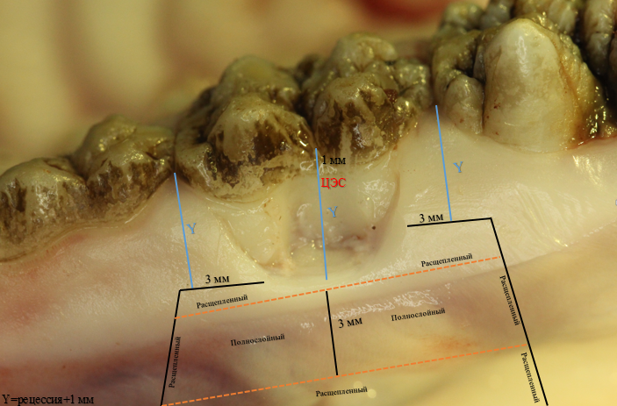
Рис. 1. Проекции будущих разрезов для формирования лоскута.
1. Механическая очистка поверхностей корней с помощью щеточек и резиновых чашечек.
2. Измерение пародонтологическим зондом глубины рецессии и перенос величины Y (рецессия + 1 мм) на прилегающие сосочки для планирования основного разреза (Рис. 1).
3. Линии будущего разреза намечаем с помощью неглубоких разрезов (до соединительнотканного слоя) кончиком лезвия (Рис. 1).
4. Проводим 2 горизонтальных разреза по 3 мм в мезио-дистальном направлении от края десны с образованием перпендикуляра с линией Y (Рис. 1).
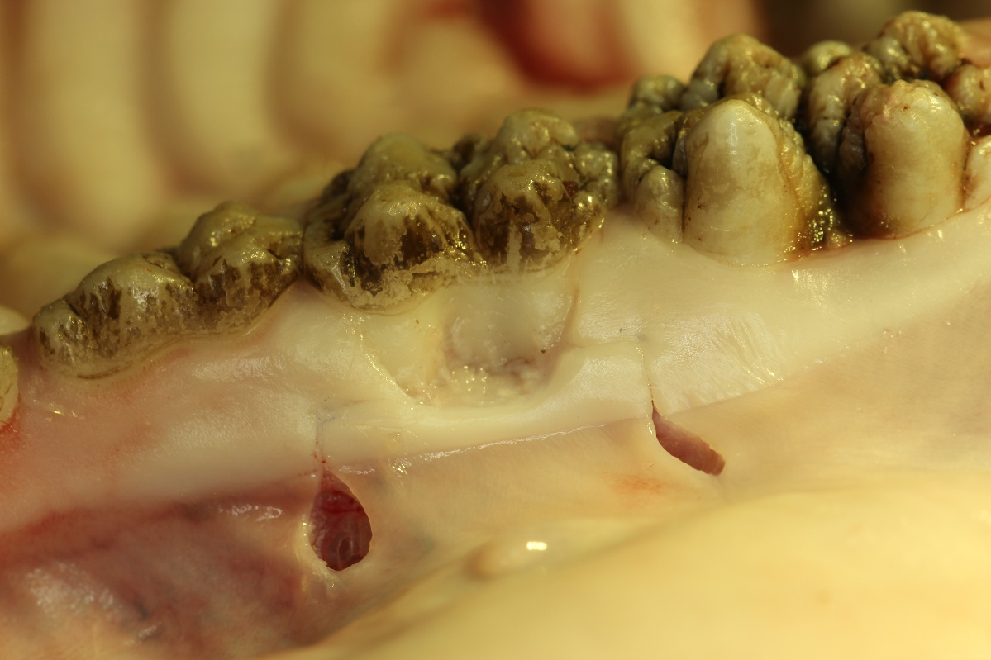
Рис. 2. Вертикальные и горизонтальные разрезы.
1. Проводим два горизонтальных и два вертикальных разреза строго по намеченным линиям с небольшой дивергенцией последних (Рис. 2)
2. Вертикальные разрезы распространяются за слизисто-десневое соединение на 3-4 мм. (Рис. 2)
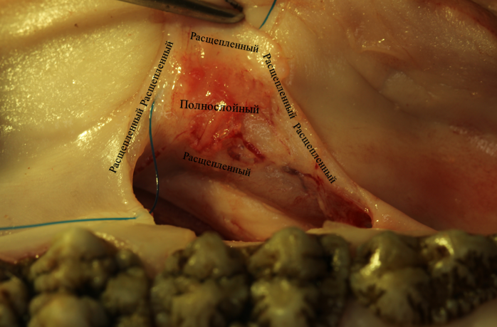
Рис. 3. Границы лоскута: зоны расщепленного и полнослойного лоскута.
1. Часть лоскута, соответствующая будущим сосочкам, отслаивается острым методом, представляя собой расщепленный лоскут (эпителий + субэпителиальный слой соединительной ткани). Лезвие скальпеля располагается параллельно поверхности корня, обеспечивая одинаковую толщину расщепленного лоскута на всем протяжении и достаточное количество соединительнотканного слоя в принимающем ложе. Скальпель вводим через горизонтальный разрез и выводим дистально\медиально через вертикальный (Рис. 3).
2. Отслаивание полнослойного лоскута проводим распатором через зубодесневую борозду. Отслаиваем надкостницу с прилегающими к ней тканями от поверхности кости. Слизисто-надкостничный лоскут необходим для перекрывания неваскуляризированной поверхности корня (Рис. 3).
3. Медиальнее и дистальнее полнослойного лоскута проводим вертикальные послабляющие разрезы со скосом – расщепленный лоскут. Таким образом, кость в области вертикальных разрезов защищена надкостницей, что уменьшает риск развития рубцов в послеоперационном периоде (Рис. 3).
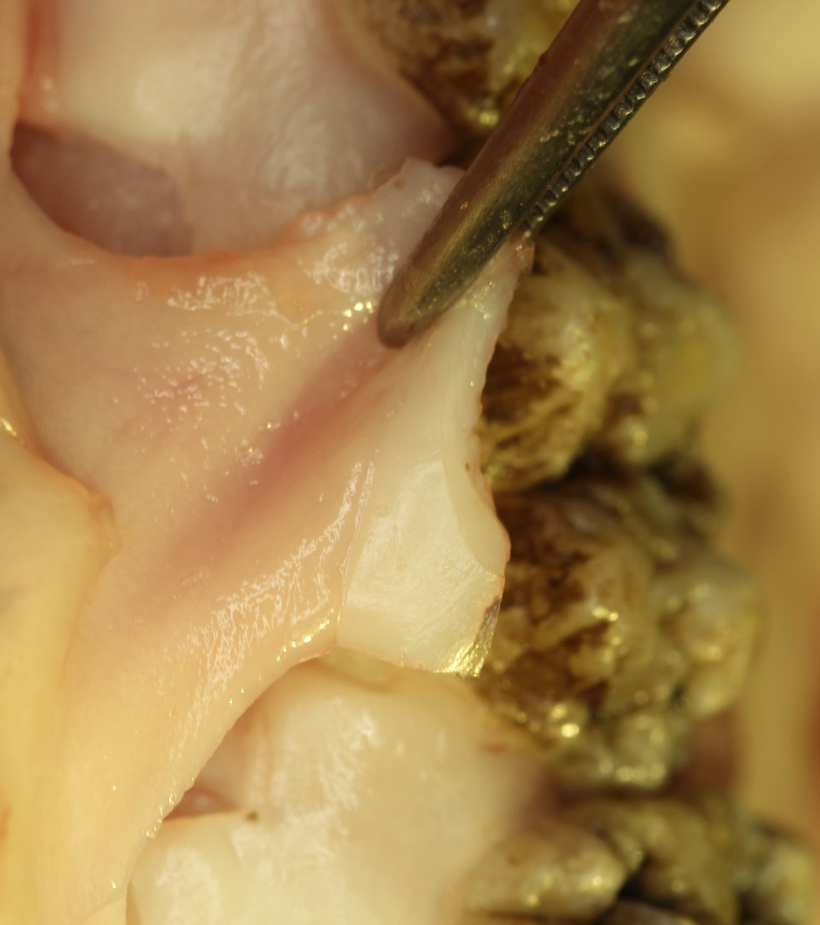
Рис. 4. Мобилизация лоскута.
1. Для обеспечения мобилизации лоскута отслаивание расщепленного лоскута продолжаем в апикальном направлении до контакта с полнослойным (Рис. 4).
2. После отслаивания лоскута, проводим сглаживания корня с помощью мини-кюрет Грейси до создания ровной, чистой и гладкой поверхности**.
3. Для удаления смазанного слоя и обнажения коллагеновых волокон наносим на обнаженную поверхность корня гель ЭДТА (24%) нейтральной кислотности (рН 7,4) на 2 минуты. Далее в течение 1 минуты промываем физиологическим раствором протравленную поверхность.
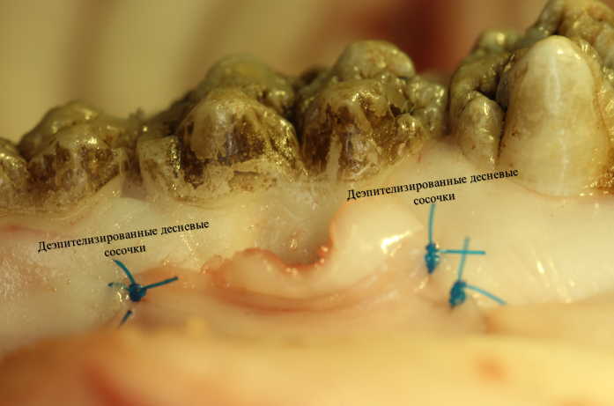
Рис. 5.Деэпителизированные межзубные сосочки.
1. Для адаптации хирургических сосочков принимающим ложе необходимо провести деэпителизацию анатомических десневых сосочков для обнажения богато васкуляризованного слоя соединительной ткани. Для этого вводим лезвие скальпеля в соединительнотканный слой со стороны ранее производимых горизонтальных разрезов. Затем перемещаем лезвие к вершине сосочка, удерживая скальпель параллельно подлежащим мягким тканям (Рис. 5).
2. Деэпителизацию можно проводить с помощью микрохирургических ножниц.
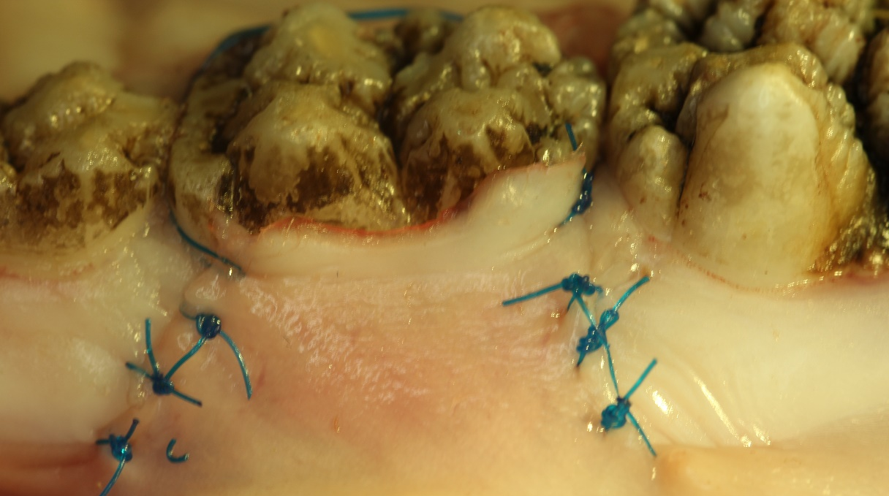
Рис. 6. Простые узловые швы в области вертикальных послабляющих разрезов и обвивной шов для фиксации хирургических сосочков
1. После деэпителизации сосочков принимающее ложе готово к адаптации лоскута.
2. Важным условием при ушивании является отсутствие натяжения тканей.
3. При корональном смещении лоскута первые швы накладываются у основания вертикальных разрезов для предотвращения натяжения лоскута в его апикальных отделах. Швы накладываются с небольшим наклоном – вкол иглы проводят в области лоскута апикально, а выкол в прилегающих тканях коронально. Первые два шва мезально и дистально расположенные по отношению к лоскуту захватывают надкостницу, тем самым стабилизируя лоскут. Далее швы могут оставаться в толще соединительной ткани, снижая риск послеоперационного рубцевания (рис. 6).
4. После ушивания вертикальных послабляющих разрезов, укладываем хирургические сосочки на принимающее ложе, лоскут при этом находится на 1 мм корональнее линии максимального закрытия корня. Последний обвивной шов для фиксации сосочков накладывается по шейке вокруг причинного зуба без натяжения (рис. 6).
Инструменты необходимые для операции
- Пародонтологический зонд 10-миллиметровый.
- Лезвие для скальпеля 15 С.
- Распатор прямой с рабочей частью 3,0-4,0 мм.
- PGA 6-0 (игла С3 11 мм с режущим кончиком) или Викрил 6-0 (игла С3 13 мм с режущим кончиком) для ушивания лоскутов.
- Кюреты Грейси серии Мини-Пять (Mini-Five Gracey).
- Тонкие изогнутые ножницы для удаления швов.
- Пинцет хирургический прямой.
- Набор стандартных хирургических интрументов.

Клинический случай №2
В клинику обратился пациент Л. 32 лет с жалобами на косметический дефект в области верхней челюсти слева. Повышенная чувствительность в данной области на температурные раздражители.
Из анамнеза: заметил оголение корней несколько лет назад, к врачу не обращался, левша.
Объективно: Апикальное смещение десны с подлежащими костными структурами, оголение поверхностей корней 2.6, 2.5, 2.4 зубов. Наличие абразии твердых тканей 2.6, 2.5 зубов. Глубина рецессии в области 2.6 зуба мм 3, 2.5 зуба – 3 мм, 2.4 зуба – 2 мм., ширина рецессии в области 2.6 зуба 4 мм, 2.5 зуба – 4 мм, 2.4 зуба – 3 мм. Край десны не распространяется на слизисто - десневое соединение, отсутствует потеря высоты межзубных сосочков и костной ткани межальвеолярной перегородки.
Диагноз: Рецессия десны (K06.0). Рецессия десны Ⅰ класс по Миллеру в области 2.6, 2.5, 2.4 зубов. Множественные рецессии десны.
Показания к консервативному (терапевтическому) методу лечения: коррекция индивидуальной гигиены полости рта, контролируемая чистка зубов.
Хирургическое лечение: Корональное смещение лоскута.
Моделирование клинической ситуации №2 «Рецессия десны (K06.0). Рецессия десны Ⅰ класс по Миллеру в области 2.6, 2.5, 2.4 зубов. Множественные рецессии десны» методом коронального смещения лоскута было проведено на биологическом материале верхней челюсти свиньи из-за сходств в процессах эмбрионального развития и гистологическом строении с челюстью человека.
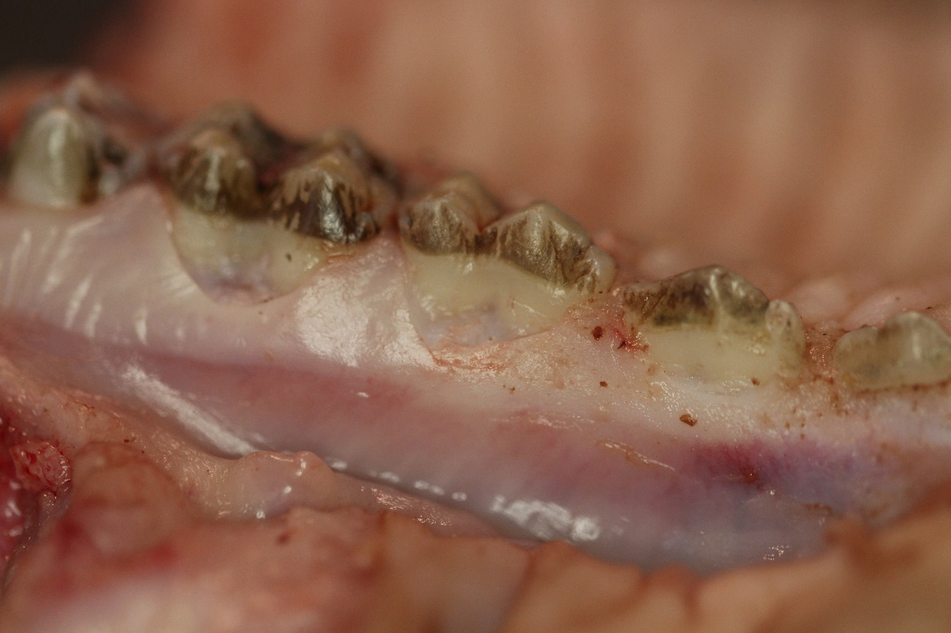
Рис. 7. Формирование расщепленного лоскута.
1. Механическая очистка поверхностей корней с помощью щеточек и резиновых чашечек.
2. Располагая скальпель параллельно корням зубов, производим формирование расщепленного лоскута в области межзубных сосочков (рис. 7).
3. Проводим два вертикальных разреза строго по намеченным линиям с небольшой дивергенцией последних.
6. Вертикальные разрезы распространяются апикальнее слизисто-десневого соединение на 3-4 мм.
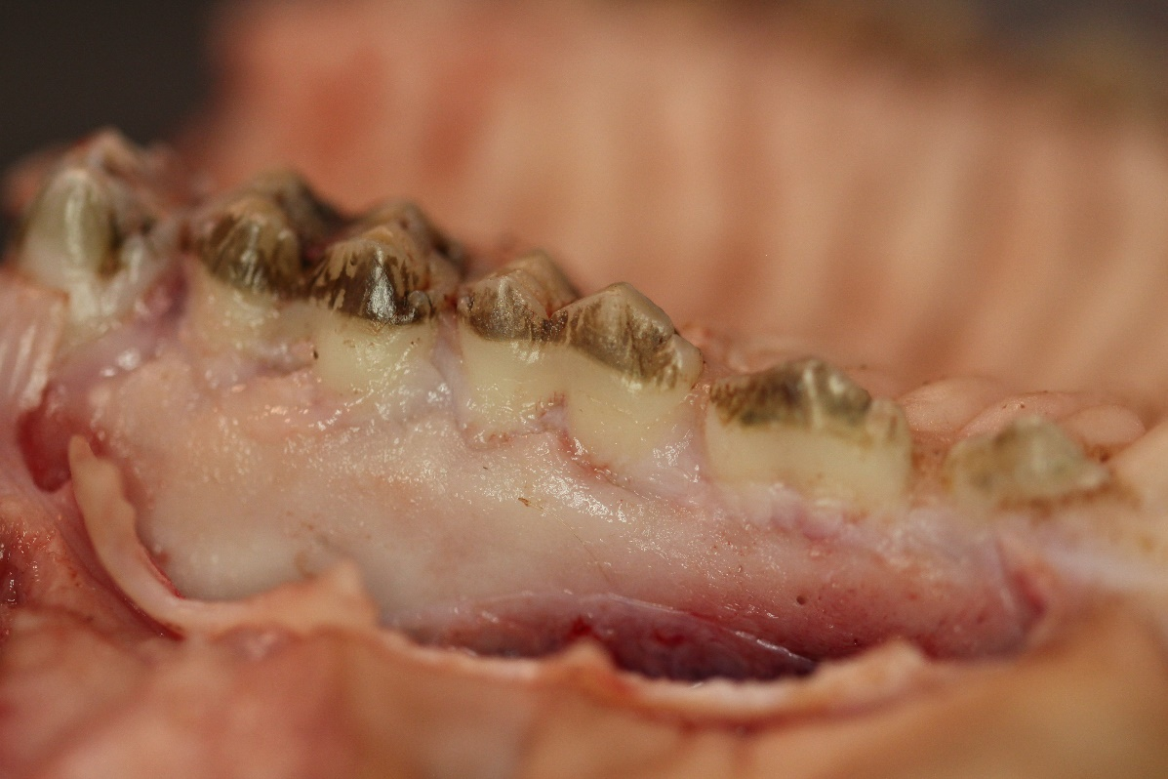
Рис. 8. Границы лоскута: зоны расщепленного и полнослойного лоскута.
1. Часть лоскута, соответствующая будущим сосочкам, отслаивается острым методом, представляя собой расщепленный лоскут (эпителий + субэпителиальный слой соединительной ткани). Лезвие скальпеля располагается параллельно поверхности корня, обеспечивая одинаковую толщину расщепленного лоскута на всем протяжении и достаточное количество соединительнотканного слоя в принимающем ложе. Скальпель вводим через горизонтальный разрез и выводим дистально\мезиально через вертикальный (рис. 8).
2. Отслаивание полнослойного лоскута проводим распатором через зубодесневую борозду примерно на 3 мм апикальнее костного края. Отслаиваем надкостницу с прилегающими к ней тканями от поверхности кости. Слизисто-надкостничный лоскут необходим для перекрывания неваскуляризированной поверхности корня (рис. 8).
3. У основания полнослойного лоскута проводим послабляющие разрезы надкостницы. Мезиальнее и дистальнее полнослойного лоскута проводим вертикальные послабляющие разрезы со скосом – расщепленный лоскут. Таким образом, кость в области вертикальных разрезов защищена надкостницей, что уменьшает риск развития рубцов в послеоперационном периоде (рис. 8).
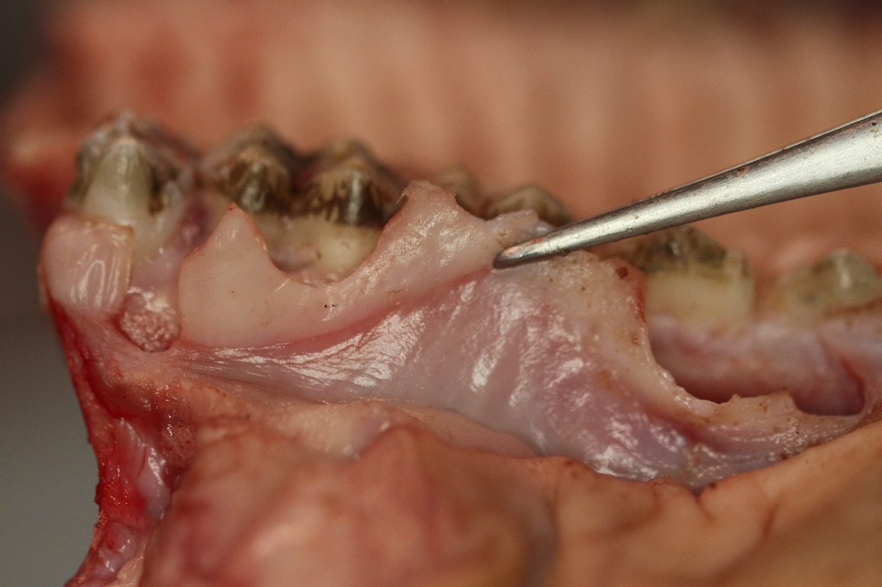
Рис. 9. Мобилизация лоскута.
1. Для обеспечения мобилизации лоскута отслаивание расщепленного лоскута продолжаем в апикальном направлении до контакта с полнослойным, рассекая мышечные и соединительнотканные тяжи (рис. 9).
2. После отслаивания лоскута, проводим сглаживания корней с помощью мини-кюрет, ограничиваясь поверхностями корней, где была зафиксирована потеря клинического прикрепления до создания ровной, чистой и гладкой поверхности.
3. Для удаления смазанного слоя и обнажения коллагеновых волокон наносим на обнаженную поверхность корней гель ЭДТА (24%) нейтральной кислотности (рН 7,4) на 2 минуты. Далее в течение 1 минуты проводим ирригацию физиологическим раствором протравленные поверхности.
Рис. 10. Простые узловые швы в области послабляющих разрезов и фиксаций хирургических сосочков.
1. Важным условием в ушивании является отсутствие натяжения тканей.
2. При корональном смещении лоскута первые швы накладываются у основания вертикальных разрезов для предотвращения натяжения лоскута в его апикальных отделах. Швы накладываются с небольшим наклоном – вкол иглы проводят в области лоскута апикально, а выкол в прилегающих тканях коронально. Первые два шва мезально и дистально расположенные по отношению к лоскуту захватывают надкостницу, тем самым стабилизируя лоскут. Далее швы могут оставаться в толще соединительной ткани, снижая риск послеоперационного рубцевания (рис. 10).
3. После ушивания вертикальных разрезов, укладываем хирургические сосочки на принимающее ложе, лоскут при этом находится на 1 мм корональнее линии максимального закрытия корня.
4. Первый шов в области сосочков накладывается на дистальном крае лоскута. Вкол иглы производим снаружи и далее проводим иглу через деэпителизирванный сосочек на небную сторону. Далее, не затрагивая сосочек, выводим иглу медиально снаружи через межзубной контакт. После этого делаем второй вкол с внешней стороны хирургического сосочка и также выводим на небную сторону. Нить провидим дистально и выводим, не прокалывая сосочек в области первого вкола. После завязываем нить. Такой же шов накладываем в области всех сосочков (рис. 10).
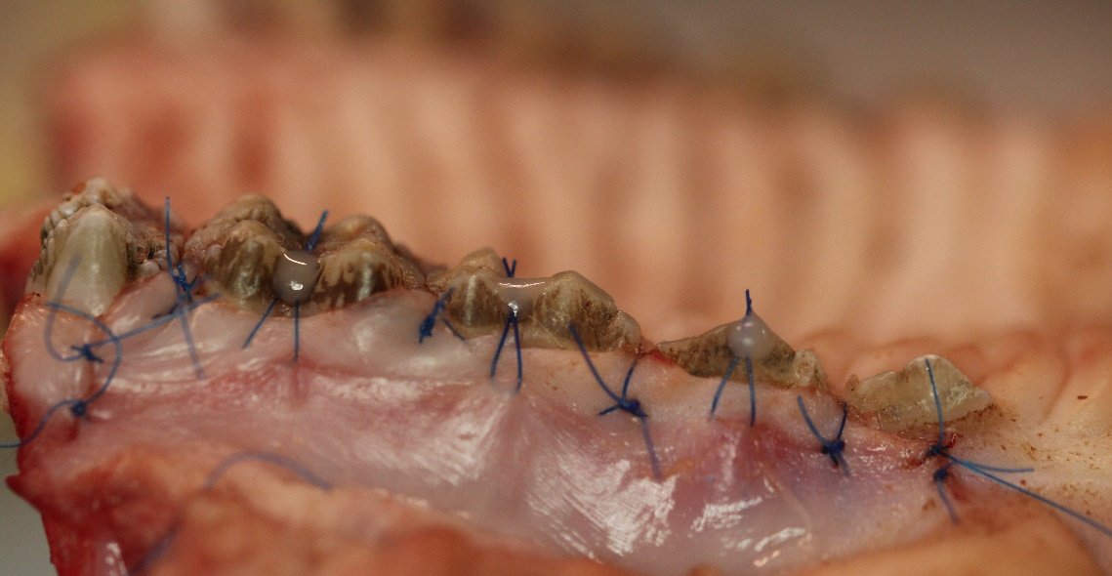
Рис. 11. Фиксация лоскута с помощью жидкотекучего светоотверждаемого композиционного материала.
1. Для предотвращения натяжения лоскута и лучшей его фиксации, мы использовали технику наложения швов с помощью жидкотекучего светоотверждаемого композиционного материала (рис. 11).
Инструменты необходимые для операции
- Пародонтологический зонд 10-миллиметровый.
- Лезвие для скальпеля 15, 15 С.
- Распатор прямой с рабочей частью 3,0-4,0 мм.
- PGA 6-0 (игла С3 11 мм с режущим кончиком) или Викрил 6-0 (игла С3 13 мм с режущим кончиком) для ушивания лоскутов.
- Кюреты Грейси серии Мини-Пять (Mini-Five Gracey).
- Тонкие изогнутые ножницы для удаления швов.
- Пинцет хирургический прямой.
- Набор стандартных хирургических инструментов.
- Жидкотекучий светоотверждаемый композиционный материал.
- Полимеризационная лампа.

Клинический случай №3
В клинику обратилась пациентка М. 36 лет с жалобами на косметический дефект в области премоляров на верхней челюсти справа.
Из анамнеза:
Объективно: Апикальное смещение десны с подлежащими костными структурами, оголение поверхностей корней 1.4, 1.5 зубов. Наличие обильного мягкого налета в области дефекта. Глубина рецессии в области 1.4, 1.5 зубов 2мм, ширина рецессии в области 1.4 зуба 2,5 мм, в области 1.5 зуба – 3 мм. Край десны не распространяется на слизисто - десневое соединение, отсутствует потеря высоты межзубных сосочков и костной ткани межальвеолярной перегородки.
Диагноз: Рецессия десны (K06.0). Рецессия десны Ⅰ класс по Миллеру в области 1.4, 1.5 зубов. Множественные рецессии десны.
Хирургическое лечение: Тоннельная методика с пересадкой соединительнотканного трансплантата.
Моделирование клинической ситуации №3 «Рецессия десны (K06.0). Рецессия десны Ⅰ класс по Миллеру в области 1.4, 1.5 зубов. Множественные рецессии» тоннельным методом с пересадкой соединительнотканного трансплантата было проведено на биологическом материале верхней челюсти свиньи и нижней челюсти свиньи (взятие соединительнотканного трансплантата) из-за сходств в процессах эмбрионального развития и гистологическом строении с челюстью человека.

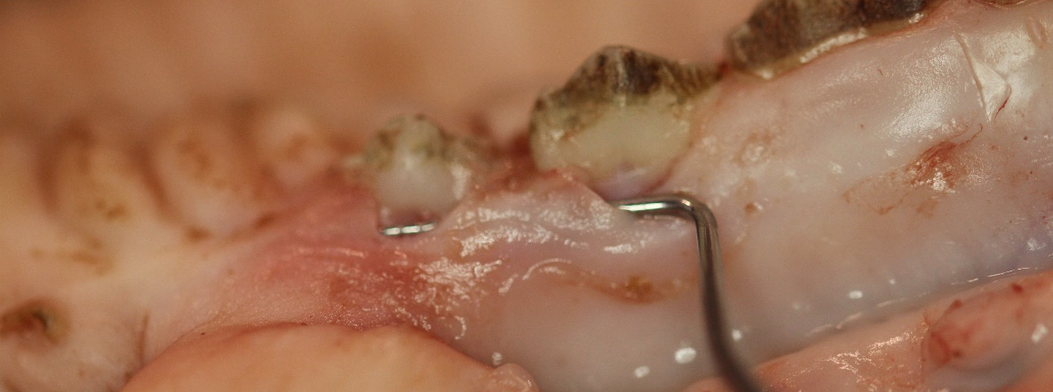
Рис. 12 Контроль тоннельного ложа на отсутствие препятствий для введения трансплантата.
1. Механическая очистка поверхностей корней с помощью щеточек и резиновых чашечек. Шинирование межзубного контакта жидкотекучим композиционным материалом.
2. При создании тоннельного ложа для дальнейшей фиксации соединительнотканного трансплантата, мы произвели внутрибороздковый разрез в области 1.4 и 1.5 зубов с дальнейшим его распространением дистальнее и мезиальнее на 1-1,5 мм., что позволит избежать перфорацию тканей.
2. Вращающими движениями с помощью микрохирургических лезвий произвели рассечение тканей, в основании межзубного сосочка рассекли надкостницу. Далее с помощью распатора произвели отслойку расщепленного лоскута в области каждой рецессии с дальнейшим их объединением в один тоннель. Межзубной сосочек отслоили только с вестибулярной стороны.
3. После рассечения тканей, с помощью зонда необходимо убедиться в отсутствии препятствий для введения трансплантата (рис. 12).
4. После отслаивания лоскута, проводим сглаживания корней с помощью мини-кюрет, ограничиваясь поверхностями корней, где была зафиксирована потеря клинического прикрепления до создания ровной, чистой и гладкой поверхности.
5. Для удаления смазанного слоя и обнажения коллагеновых волокон наносим на обнаженную поверхность корней гель ЭДТА (24%) нейтральной кислотности (рН 7,4) на 2 минуты. Далее в течение 1 минуты проводим ирригацию физиологическим раствором протравленные поверхности.
Рис. 13. Конвертная методика получения соединительнотканного трансплантата с помощью одного разреза.
1.Конвертная методика получения соединительнотканного трансплантата с помощью одного разреза. Донорская область в области первого и второго премоляра, первого моляра. Необходимый трансплантат 10мм*4 мм. (рис. 13).
2. Проводим горизонтальный разрез на небе в области первого и второго премоляра, первого моляра слева, отступя 1,5 мм от края десны, длиной 14 мм.
3.Лезвие располагаем параллельно слизистой оболочке, перемещения при отделении трансплантата контролируем визуально за счет просвечивания лезвия через мягкие ткани. Проводим 2 разреза параллельно небу для отделения соединительнотканного трансплантата. С помощью пародонтологического зонда проводим измерение трансплантата. Только после того, как убедились в достаточном размере последнего переходим к его отделению в апикальном отделе.
4. Апикальный разрез проводим изогнутым лезвием для избегания разрыва лоскута.
5. Рану в донорской области ушиваем простыми узловыми швами.
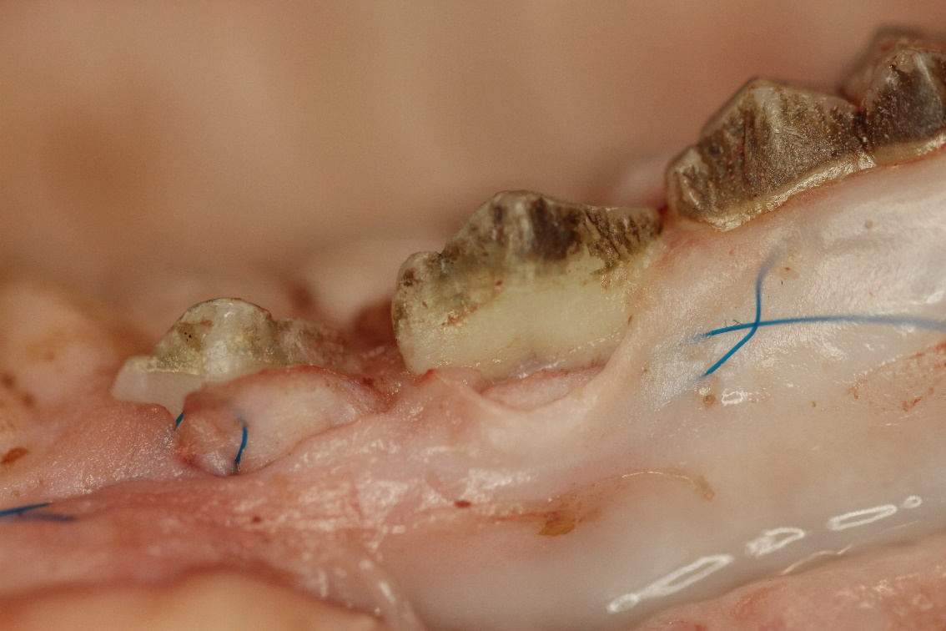
Рис. 14. Введение соединительнотканного трансплантата в тоннельное ложе.
1. Для введения трансплантата в тоннель и дальнейшей его фиксации, делаем вкол иглы в слизистую оболочку с вестибулярной стороны в области 1.4 зуба с захватом надкостницы. Далее проводим иглу тупым методом по туннелю и захватываем соединительнотканный трансплантат изнутри наружу, а далее немного апикальнее снаружи внутрь. После этого иглу выводим через туннель до первоначальной точки (рис. 14).
2. Далее таким же способом фиксируем трансплантат в области 1.5 зуба.
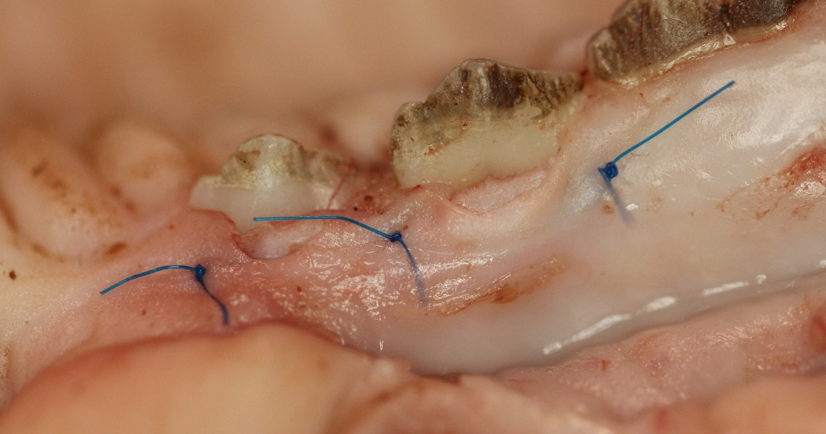
Рис. 15. Простые узловые швы в дистальном и мезиальном отделах трансплантата. Вертикальный двойной шов в центре трансплантата.
1. Дистально и мезиально накладываем простые узловые швы (рис. 15).
2. В центре накладываем вертикальный двойной перекрестный шов с вестибулярной и небной стороны для лучшей фиксации лоскута в корональном положении и адаптации трансплантата к поверхностям корней (рис. 15).
Инструменты необходимые для операции
- Пародонтологический зонд 10-миллиметровый.
- Лезвие для скальпеля 15, 15 С.
- Распатор прямой с рабочей частью 3,0-4,0 мм.
- Шовный материал Викрил 7-0 с микрохирургической иглой для фиксации соединительнотканного трансплантата. PGA 6-0 (игла С3 11 мм с режущим кончиком) или Викрил 6-0 (игла С3 13 мм с режущим кончиком) для ушивания раны в донорской области.
- Кюреты Грейси серии Мини-Пять (Mini-Five Gracey).
- Тонкие изогнутые ножницы для удаления швов.
- Пинцет хирургический прямой.
- Набор стандартных хирургических инструментов.

Рекомендации в послеоперационном периоде
- Холодный компресс в первые 2 часа в область операции (прикладывать на 10 минут с перерывами в 15 минут).
- Теплая или холодная нетвёрдая, полужидкая пища в первые сутки после операции. В течении 2 недель отказ от твердой пищи.
- Отказ от больших физических нагрузок, занятий спортом в течении 1 недели.

- Комбинация препарата пенициллинового ряда с ингибитором протеаз (амоксициллин + клавулановая кислота): 2 г за час до операции, 1 г через 6 часов после хирургической операции. Далее в течении 5 дней по 1 г каждые 12 часов (только при пересадке трансплантата).
- Противовоспалительная терапия: за 30 минут до операции 1 таблетка ибупрофена (600 мг), 1 таблетка ибупрофена через 6 часов после операции, при необходимости каждые 12 часов по 1 таблетке ибупрофена в течении нескольких суток.
- Антисептическая обработка полости рта хлоргексидинсодержащими растворами: ротовые ванночки по 1 минуте 3 раза в день в течении 14 дней до момента удаления швов.
- До момента удаления швов не чистить зубы зубной щеткой и флоссом в области вмешательства.
- После снятия швов чистка зубов в области вмешательства очень мягкой зубной щеткой без пасты, используя вращательную методику.
- Через 6-7 недель после операции очень мягкую зубную щетку можно заменить на мягкую. Использовать в области вмешательства суперфлосс.
- Профессиональная гигиена 1 раз в месяц на протяжении первых 3 месяцев, далее 1 раз в 3 месяца.

ЗАКЛЮЧЕНИЕ

В проведенном нами исследовании мы выявили причины и предрасполагающие факторы развития рецессий десны у пациентов различных возрастных групп. Изучили и применили на практике (биологический материал – голова свиньи) классические методы хирургического лечения одиночных и множественных рецессий.
Проведенное ретроспективное исследование амбулаторных карт 371 пациентов, обратившихся в ООО «Клиника «Классика» за период времени с 2017 г. по 2019 г., а также обследование 62 пациентов в возрасте от 18 до 80 лет, находившихся на амбулаторном лечении в ООО «Клиника «Классика», позволило сделать вывод о увеличении распространённости и интенсивности рецессии десны с возрастом.
Ретроспективное исследование 371 амбулаторной карты и результаты обследования 62 пациентов позволило сформировать 5 возрастных групп пациентов:
• 1 группа - 63 пациента в возрасте от 18 до 25;
• 2 группа – 112 пациентов в возрасте от 26 до 44 лет;
• 3 группа – 158 пациентов в возрасте от 45 до 59 лет;
• 4 группа – 76 пациентов возрасте от 60 до 74 лет;
• 5 группа – 24 пациента в возрасте старше 75 лет.
Так, заболеваемость рецессией десны выше в возрастных группах от 45 до 59, от 60 до 74 лет. Самая высокая распространённость заболеваемости рецессией десны в 5 возрастной группе (старше 75 лет). Также данный показатель выше у женщин, чем у мужчин.
Согласно проанализированным данным в первой возрастной группе диагноз рецессия десны I класса по Миллеру поставлен 1,6% пациентам, у 1,2% - рецессия десны II класса по Миллеру. В возрастной группе от 26 до 44 лет у 3,2% пациентов был поставлен диагноз рецессия десны I класса по Миллеру, 6,7% - рецессия десны II класса по Миллеру, 3,9% - рецессия десны III класса по Миллеру, 1,7% - рецессия десны IV класса по Миллеру. У пациентов от 45 до 59 лет самый высокий процент наличия рецессий десны (28,2%). Рецессия десны I класса по Миллеру поставлен 1,9% пациентов, рецессия десны II класса по Миллеру – 6,9%, рецессия десны III класса по Миллеру – 8,3%, рецессия десны IV класса по Миллеру – 11,1%. В возрастной группе от 60 до 74 лет 2,3% пациентов с диагнозом рецессия десны II класса по Миллеру, 6% - рецессия десны III класса по Миллеру, 7,8% - рецессия десны IV класса по Миллеру. В пятой возрастной группе (старше 75 лет) 1,7% пациентов с диагнозом рецессия десны III класса по Миллеру, 3,7% - рецессия десны IV класса по Миллеру.
Тем самым можно сделать вывод, что тяжесть рецессии десны (класс рецессии десны по Миллеру) увеличивается с возрастом.
Достоверно можно говорить о том, что в 1 возрастной группе пациентов (от 18 до 25 лет) преобладает легкая степень рецессии десны (2,8%). Во 2 группе пациентов (от 26 до 44 лет) преобладает легкая и средняя степень рецессии десны (9,9% и 4,4% соответственно). В 3 группе пациентов (от 45 до 59 лет) тяжесть рецессии десны встречается в следующей последовательности: легкая, средняя, тяжелая степень (8,5%, 9,2%, 10,4% соответственно). В 4 возрастной группе пациентов (от 60 до 74 лет) преобладает тяжесть средней и тяжелой степень (6%, 7,4%). В 5 группе пациентов (старше 75 лет) также превалирует средняя и тяжелая степень рецессии десны (1,9% и 3,5% соответственно).
Пропорционально тяжести рецессии десны увеличиваются показатели индексных оценок (ИР (Леус, Казеко), OHI−S, Индекс рецессии десны (Stahl, Morris), PMA, BOP, ПИ (PI Russel)).
Наличие в 1 группе пациентов таких диагнозов по МКБ-10, как К05.1 хронический гингивит К05.10 простой маргинальный (73,3%) и К05.1 хронический гингивит К05.11 гиперпластический (26,7%), не является гарантом развития рецессии десны. Только у 6,7% с диагнозом К05.1 хронический гингивит К05.10 простой маргинальный выявлена рецессия десны.
В изученной совокупности у пациентов 2 возрастной группы (от 26 до 44 лет) с наличием рецессии десны (46,9%) 3,1% пациентов имели диагноз К 05.1 хронический гингивит К 05.10 простой маргинальный, 6,25% - К 05.3 хронический пародонтит К 05.30 локализованный, 35,9% - К 05.3 хронический пародонтит К 05.31 генерализованный, 1,6% - К 05.4 пародонтоз.
В 3 возрастной группе у пациентов с наличием рецессии десны 4,9% имели К 05.3 хронический пародонтит К 05.30 локализованный, 75,4% - К 05.3 хронический пародонтит К 05.31 генерализованный, 3,3% - К 05.4 пародонтоз.
В 4 возрастной группе у пациентов с наличием рецессии десны 2,7% имели К 05.3 хронический пародонтит К 05.30 локализованный, 83,8% - К 05.3 хронический пародонтит К 05.31 генерализованный, 8,1% - К 05.4 пародонтоз.
В 5 возрастной группе у пациентов с наличием рецессии десны 83,3% имели К 05.3 хронический пародонтит К 05.31 генерализованный, 12,5% - К 05.4 пародонтоз.
Рост интенсивности и распространенности рецессии десны объясняется тенденцией к увеличению заболеваемости тканей пародонта с возрастом.
Достоверной зависимости между видами прикуса, аномалией расположения зубов по наличию рецессии десны не выявлено, но в первой возрастной группе аномалии прикуса в виде скученности зубов было выявлено у 9,5% из 19% пациентов с рецессией десны; во второй группе - в виде скученности зубов, глубокого, дистального прикуса выявлено у 13,3% из 59,8%; в третьей группе - в виде скученности зубов, глубокого, дистального прикуса при наличии рецессии выявлено у 16,5% из 77,2%; в четвертой группе - в виде скученности зубов, глубокого, дистального прикуса при наличии рецессии выявлено у 34,2% из 92,1%; в пятой возрастной группе - в виде скученности зубов, глубокого, дистального прикуса при наличии рецессии выявлено у 24,9% из 95,8%.
Достоверность различий мукогингивальных аномалий по наличию рецессии десны во всех группах значима, что указывает на то, что тонкий биотип тканей пародонта, мелкое преддверие полости рта, аномалии прикрепления уздечек верхней и/или нижней челюсти, аномалии прикрепления тяжей СОР являются значимыми факторами в возникновении рецессии десны.
Толщина кортикальной пластинки достоверно уменьшается с возрастом, в особенности в старшей возрастной группе. В первой возрастной группе (от 18 до 25 лет) толщина кортикальной пластинки с вестибулярной стороны от 0.4±0.04 мм до 2.78±0.05 мм, наименьшая толщина регистрируется в области резцов нижней челюсти, а наибольшая – в области моляров нижней челюсти. В пятой возрастной группе размеры кортикальной пластинки вестибулярно колеблются в пределах от 0.3±0.03 мм в области резцов нижней челюсти до 2.12±0.05 мм в области моляров нижней челюсти. Объяснением тенденции к уменьшению толщины кортикальной пластинки являются физиологические процессы старения и/или результат воспалительного процесса в тканях пародонта.
С возрастом ширина прикрепленной десны ˃2 мм уменьшается: так, в первой возрастной группе процент пациентов с шириной прикрепленной десны ˃2 мм составил 76,4%, из них лишь у 12,2% выявлена рецессия десны. В пятой возрастной группе процент пациентов с шириной прикрепленной десны ˂2 мм – 25%, из них ц 21,9% выявлена рецессия десны. Это объясняется ростом деструктивно-воспалительных заболеваний тканей пародонта с возрастом.
Нами были проанализированы результаты хирургического лечения рецессии десны 39 пациентов через 6 месяцев после лечения, через 1 год и через 2 года. Семерым пациентам была проведена операции по закрытию рецессии методом коронального смещения лоскута, восемнадцати – методом коронального смещения лоскута + СТТ, четырнадцати – тоннельным методом + СТТ.
Выбор метода хирургического лечения зависел от глубины рецессии десны: 2.92 ± 0.13 мм - метод коронально смещенного лоскута, 3.12 ± 0.12 мм – метод коронально смещенного лоскута + СТТ, 3.24 ± 0.12 мм - тоннельная методика + СТТ.
Наибольший процент перекрытия корня через 6 месяцев и через 1 год после проведенной операции диагностировался с применением метода коронально смещенного лоскута + СТТ и составил 94,9% и 96,2% соответственно, через 2 года после лечения - тоннельной методики + СТТ (95%).
На повышенную чувствительность зуба в области шейки при зондировании предъявляли жалобу пациенты всех трех групп, в большей степени пациенты, которыми была проведена операция методом коронально смещенного лоскута + СТТ – 37,5%.
Удовлетворенность пациентов эстетическим результатом стала наименьшей у первой группы пациентов (метод коронально смещенного лоскута), также она снижалась в отдалённых периодах – через 6 месяце после операции, через 1 год и 2 года: 71,4%, 57,1%, 42,8% соответственно.
При методе коронального смещения лоскута + СТТ удовлетворенность пациентов возрастала – 88,9%, 94,4% и 94,4%.
При тоннельном методе + СТТ удовлетворенность эстетическим результатом осталась на высоком уровне на протяжении всех 3 периодов – 85,7%.
Показателями послеоперационного успеха являлись:
- увеличение объема десны в области рецессии, выраженное в процентах;
- увеличение объема кератинизированной десны в области рецессии;
- отсутствие чувствительности тканей зуба при зондировании;
- отсутствие кровоточивости краевой десны при зондировании;
- нормальный размер десневой борозды.

ВЫВОДЫ

- Частота рецессии десны среди взрослых обследованных лиц составляет 67,9% и увеличивается с возрастом с 19 % среди пациентов от 18 до 25 лет до 95,8 % пациентов пожилого и старческого возраста.
- Во всех возрастных группах пациентов основными причинами развития рецессии десны являются анатомо-физиологические особенности строения альвеолярного отростка, мукогингивльные аномалии и деформации (тонкий биотип тканей пародонта, мелкое преддверие полости рта, аномалии прикрепления уздечек верхней и/или нижней челюсти, аномалии прикрепления тяжей СОР). У пациентов с шириной прикреплённой десны ≤2 мм. с возрастом увеличивается вероятность развития рецессии десны. В возрасте старше 26 лет появляются и становятся наиболее распространенными рецессии десны, являющиеся следствием воспалительных заболеваний пародонта.
- Выбор метода хирургического лечения рецессии десны зависит от ширины сохраненной зоны кератинизированной десны апикальнее обнаженной поверхности корня, биотипа реципиентной области, расположения десневой рецессии (верхняя/нижняя челюсть, группа зубов), объема прикреплённой десны на прилегающем к рецессии участке слизистой оболочки, ширины рецессии.
- Сравнительная оценка эффективности хирургических методов лечения рецессии десны показала, что высокие эстетические и стабильные результаты в раннем послеоперационном периоде возможно получить, используя метод коронального смещения лоскута + СТТ. В отдалённом периоде стабильный результат лечения дает метод коронального смещения лоскута + СТТ и тоннельная методика + СТТ.

ПРАКТИЧЕСКИЕ РЕКОМЕНДАЦИИ

- При планировании лечения рецессии десны пациент должен проходить комплексное обследование:
- Определение пародонтологического статуса;
- Исследование телерентгенограммы головы в боковой проекции;
- Изучение конусно-лучевой компьютерной томограммы.
- Комплексное лечение рецессии десны должно начинаться с проведения профессиональной гигиены полости рта, обучения пациента личной гигиене, проведения контролируемых чисток зубов.
- При выявлении деформаций прикуса необходимо провести ортодонтического лечения.
- При наличии мукогингивальных особенностей в виде мелкого преддверия полости рта, аномалии прикрепления уздечек верхней и/или нижней губы, аномалии прикрепления тяжей СОПР необходимо провести френуло- и вестибулопластики.
- На этапе подготовки к хирургическому вмешательству необходимо удаление пришеечных реставраций либо их коррекция до уровня прогнозируемого закрытия рецессии.
- Ортопедическое лечение в области закрытия рецессии рекомендуется проводить не раньше, чем через 6 месяцев после хирургической операции. Терапевтические реставрации и коронки должны располагаться на уровне десны для предотвращения травматизации нового зубодесневого соединения.
- Перед началом операции необходимо проводить механическую обработку корня с помощью щеточек, кюрет Грейси серии Мини-Пять (Mini-Five Gracey) для сглаживания корня и удаления зубных отложений.
- Для удаления смазанного слоя и обнажения коллагеновых волокон необходимо наносить на обнаженную поверхность корня гель ЭДТА (24%) нейтральной кислотности (рН 7,4) на 2 минуты. Далее в течение 1 минуты промывать физиологическим раствором протравленную поверхность.
- Лоскут и соединительнотканный трансплантат должны быть неподвижными после наложения швов. После ушивания они должны перекрывать шейку зуба на 2 мм. Это предупредит развитие рецидивов.
- Соблюдение пациентом рекомендаций в послеоперационном периоде.

СПИСОК ЛИТЕРАТУРЫ

1. Артюшкевич А.С., Латышева С.В., Наумович С.А. «Заболевания периодонта: руководство для врачей-стоматологов» - М.: Медицинская литература, 2006 – 328 с.
2. Барер Г.М. «Терапевтическая стоматология. Болезни пародонта» - М.: ГЭОТАР-Медиа, 2008 – 20-54 с.
3. Быков В.Л. «Частная гистология человека» - Санкт-Петербург, 1999 - 74-88 с.
4. Вольф Г.Ф., Ратейцхак Э.М., Ратейцхак К. «Пародонтология» -"МЕДпресс-информ", 2014.
5. Гайворонский И.В., Ничипорук Г.И. «Клиническая анатомия сосудов и нервов» - Медкнига «ЭЛБИ-СПБ», 2006 - 31-51 с
6. Ганжа И.Р. «Рецессия десны. Диагностика и методы лечения», Самара: Содружество, 2007 - 84 с.
7. Гемонов В.В., Лаврова Э.Н., Фалин Л.И. «Атлас по гистологии и эмбриологии органов ротовой полости и зубов» - М.: ГОУ ВУНМЦ МЗ РФ, 2003 - 96 с.
8. Горбатова Е.А. «Топографические особенности десны и структуры преддверия полости рта» //Российский стоматологический журнал. - М. - 2003.- №6. - 28-32 с.
9. Грудянов А.И. «Заболевания пародонта и вопросы травматической окклюзии в клинике ортопедической стоматологии» / А.И. Грудянов, Ю.А. Стариков // Новое в стоматологии. – 2001. – № 4. – С. 3–18.
10. Грудянов А.И. «Техника проведения операций по устранению рецессий десны» / А.И. Грудянов, А.И. Ерохин, И.В. Безрукова // Пародонтология. – 2002. – № 1–2. – 12–16 с.
11. Грудянов А. И., Ерохин А. И., Безрукова И. В. «Техника проведения операций по устранению рецессий десны» Пародонтология. 2002. № 1–2. 12–16 с.
12. Дмитриева Л.А. и др. «Современные аспекты клинической пародонтологии» / Под ред. Л.А. Дмитриевой. – М.: Медпресс, 2001. – 127 с.
13. Зуккелли Дж. «Пластическая хирургия мягких тканей полости рта» - М: Азбука стоматолога, 2014.
14. Коэн Э.С. «Атлас косметической и реконструктивной хирургии пародонта» - М.: Практическая медицина, 2011. - 512 с.
15. Кулаков А.А. «Хирургическая стоматология и челюстно-лицевая хирургия» / Под ред. А.А. Кулакова, Т.Г. Робустовой, А.И. Неробеева - М. : ГЭОТАР-Медиа, 2010 - 525-544 с.
16. Образцов Ю.Л., Варакина И.А. «Аномалии уздечки языка» - Стоматология, 1985 - 25-26 с.
17. Смирнова С.С. «Оптимизация лечения рецессий десны у пациентов с тонким биотипом десны на фоне воспалительных заболеваний пародонта» / С.С. Смирнова //Проблемы стоматологии. – 2010 - № 4.
18. Смирнова С.С. «Рецессия десны и основные методы ее устранения» / С.С.Смирнова // Материалы Всероссийского конгресса «Стоматология Большого Урала. Профилактика и лечение заболеваний пародонта. Проблемы стоматологии и их решение с помощью современных технологий» (Екатеринбург, 2–4 апреля 2008 г.) - Екатеринбург, 2008 - 28–33 с.
19. Смирнова С.С. «Выбор метода устранения рецессий десны» / С.С.Смирнова// Проблемы стоматологии – 2008 - № 4 - 13–19 с.
20. Февралева А.Ю. «Устранение рецессии десны» / А.Ю. Февралева, А.Л. Давидян. – М.: Поли-Медиа-Пресс, 2007 - 152 с.
21. Хюрцелер М., Цур Отто «Пластическая и эстетическая хирургия в пародонтологии и имплантологии» - М.: Азбука, 2014.
22. Agudio G., Nieri M., Rotundo R., Pini Prato G., Periodontal conditions of sites treated with gingival-augmentation surgery compared to untreated contralateral homologous sites. J Periodontal 2009 - 1399-1405.
23. Al-Zahrani M., Bissada N., Ficara A., Cole B., Effect of connective tissue graft orientation on root coverage and gingival augmentation. Int J Periodontics Restorative Dent 2004 - 65-69.
24. De Santictis M., Zucchelli G., Coronally advanced flap: A modified surgical approach for isolated recession-type defects. J Clin Periodontol 2007 - 262-268.
25. Hennequin-Hoenderdos N.L. et al., The incidence of complications associated with lip and/or tongue piercings: a systematic review International Journal of Dental Hygiene 2016 – 355-368.
26. Heasman PA1, Holliday R, Bryant A, Preshaw PM. Evidence for the occurrence of gingival recession and non-carious cervical lesions as a consequence of traumatic toothbrushing. J Clin Periodontol. 2015 Apr;42 Suppl 16:S237-55. doi: 10.1111/jcpe.12330.
27. Kan J., Rungcharassaeng K., Umezu K., Kois J.,Dimensions of peri-implant mucosa: an evaluation of maxillary anterior single implants in humans. J Periodontol. 2003 Apr;74(4):557-62.
28. Kapferer I1, Benesch T, Gregoric N, Ulm C, Hienz SA. Lip piercing: prevalence of associated gingival recession and contributing factors. A cross-sectional study. J Periodontal Res. 2007 Apr;42(2):177-83.
29. Miller PD Jr. A classification of marginal tissue recession. Int J Periodontics Restorative Dent. 1985;5(2):8-13.
30. Pini Prato G., Pagliaro U., Baldi C., Coronally advanced flap procedure for root coverage. Flap with tension versus flap with-out tension. J Periodontol 2000; 71:188-201.
31. Wilson Thomas G., Kornman Kenneth S., Fundamentals of Periodontics Chicago: Quintessence Pub. Co, 2003 - 223-250.
32. Zucchelli G., De Sanctis M., Long-term outcome following treatment of multiple Miller Class 1 and 2 recession defects in esthetic areas of the mouth. J Periodontol 2005;76:2286-2292.
33. Zucchelli G., Mele M., Stefanini M., Patient morbidity and root coverage outcome after subepithelial connective tissue and de-epithelialized grafts:a comparative randomized controlled clinical trial 2010; 37: 728-738.
34. Zucchelli G., De Sanctis M., The coronally advanced flap for the treatment of multiple recession defects 2007.,9(3):96-103.

